|  |  |  |  |  |  |  |  |  |  |
| --- | --- | --- | --- | --- | --- | --- | --- | --- | --- |
| VŨ THỊ HUẾ HỆ THỐNG THÔNG TIN | **BỘ CÔNG THƯƠNG**  **TRƯỜNG ĐẠI HỌC CÔNG NGHIỆP HÀ NỘI**  **---------------------------------------**    **ĐỒ ÁN TỐT NGHIỆP**  NGÀNH HỆ THỐNG THÔNG TIN  **TÊN ĐỀ TÀI:**  **XÂY DỰNG WEBSITE BÁN ĐỒ ĐIỆN TỬ TMART CÓ**  **TÍCH HỢP CHATBOT**     |  |  | | --- | --- | | **CBHD:** | **TS. Nguyễn Bá Nghiễn** | | **Sinh viên:** | **Vũ Thị Huế** | | **Mã số sinh viên:** | **2021601676** | | **Lớp:** | **2021DHHTTT01** |     Hà Nội – Năm 2024 |

**BỘ CÔNG THƯƠNG**

**TRƯỜNG ĐẠI HỌC CÔNG NGHIỆP HÀ NỘI**

**---------------------------------------**

**ĐỒ ÁN TỐT NGHIỆP**

NGÀNH HỆ THỐNG THÔNG TIN

**TÊN ĐỀ TÀI:**

**XÂY DỰNG WEBSITE BÁN ĐỒ ĐIỆN TỬ TMART CÓ**

**TÍCH HỢP CHATBOT**

|  |  |
| --- | --- |
| **CBHD:** | **TS. Nguyễn Bá Nghiễn** |
| **Sinh viên:** | **Vũ Thị Huế** |
| **Mã số sinh viên:** | **2021601676** |
| **Lớp:** | **2021DHHTTT01** |

Hà Nội – Năm 2024

# LỜI CẢM ƠN

Là một sinh viên trường Đại học Công nghiệp Hà Nội, em xin gửi lời cảm ơn chân thành đến trường và thầy Nguyễn Bá Nghiễn. Trước hết, em xin gửi lời cảm ơn đến Trường Đại học Công nghiệp Hà Nội đã cung cấp cho em môi trường học tập và nghiên cứu tốt nhất. Những cơ sở vật chất và dịch vụ hỗ trợ tại trường đã giúp chúng em tiếp cận được những tài nguyên quan trọng và hoàn thành tốt các học phần trước đó.

Em cũng muốn gửi lời cảm ơn đến thầy Nguyễn Bá Nghiễn – giảng viên viên hướng dẫn của em, thầy đã cung cấp cho chúng em sự hỗ trợ và giúp đỡ trong quá trình thực hiện đồ án tốt nghiệp. Những lời khuyên, định hướng và sự hỗ trợ của thầy đã giúp chúng em hoàn thành nhiệm vụ của mình một cách tốt nhất.

Học phần Đồ án tốt nghiệp là một học phần vô cùng quan trọng, đó là minh chứng cho những kiến thức đã có sau bốn năm học tập tại trường. Học phần này đã tổng hợp lại những kiến thức, kỹ năng quan trọng nhất trong năm bốn năm học tập với chuyên ngành mà em đã chọn, giúp cho em có được những nền tảng vững chắc trước khi tham gia vào môi trường lao động thực tế tại các doanh nghiệp. Một lần nữa em xin cảm TS. Nguyễn Bá Nghiễn đã giúp đỡ, hướng dẫn, chỉ bảo tận tình để em hoàn thành tốt Đồ án tốt nghiệp của mình. Em đã cố gắng hoàn thành Đồ án tốt nghiệp nhưng vẫn mong nhận được sự đóng góp của thầy, cô và các bạn để đồ án của em được hoàn thiện hơn.

*Em xin chân thành cảm ơn!*

MỤC LỤC

LỜI CẢM ƠN v

DANH MỤC CÁC TỪ VIẾT TẮT ix

DANH MỤC CÁC BẢNG x

DANH MỤC CÁC HÌNH ẢNH xii

MỞ ĐẦU xiii

1. Tên đề tài xiii

2. Lý do chọn đề tài xiii

3. Mục tiêu của đề tài xiii

4. Bố cục của đề tài xiv

5. Phương pháp thực hiện xiv

CHƯƠNG 1. TỔNG QUAN VỀ NGÔN NGỮ VÀ CÔNG NGHỆ SỬ DỤNG 1

1.1 Giới thiệu ngôn ngữ Java 1

1.2 Spring boot 1

1.3 JavaScript 2

1.4 VueJS 3

1.5 PostgreSql 4

CHƯƠNG 2. KHẢO SÁT, PHÂN TÍCH VÀ THIẾT KẾ HỆ THỐNG 5

2.1 Khảo sát hệ thống 5

2.1.1 Tổng quan về hệ thống 5

2.1.2 Các hoạt động của hệ thống 5

2.1.3 Các yêu cầu của hệ thống 6

2.2 Biểu đồ use case 7

2.2.1 Các use case chính 7

2.2.2 Quan hệ giữa các use case 8

2.3 Phân tích use case 12

2.3.1 Use case Đăng nhập 12

2.3.2 Xem thông tin sản phẩm 15

2.3.3 Use case Xem thông báo 16

2.3.4 Use case Cập nhật thông tin 18

2.3.5 Đánh giá sản phẩm 21

2.3.6 Xem đơn hàng 23

2.3.7 Quản lý giỏ hàng 26

2.3.8 Cập nhật đơn hàng 28

2.3.9 Đặt hàng 30

2.3.10 Thanh toán 33

2.3.11 Đăng ký 36

2.3.12 Xem danh mục 38

2.3.13 Quản lý đơn hàng 40

2.3.14 Quản lý danh mục 42

2.3.15 Quản lý người dùng 45

2.3.16 Quản lý sản phẩm 48

2.3.17 Quản lý trưng bày 52

2.3.18 Cập nhật mã giảm giá 55

2.4 Thiết kế cơ sở dữ liệu 58

2.4.1 Các yêu cầu về dữ liệu 58

2.4.2 Thiết kế bảng 60

2.4.3 Biểu đồ thực thể liên kế 63

CHƯƠNG 3. CÀI ĐẶT VÀ KIỂM THỬ 64

3.1 Sơ đồ điều hướng giữa các màn hình 64

3.2 Thiết kế chi tiết tiết màn hình 64

3.2.1 Màn hình trang đăng nhập 64

3.2.2 Màn hình trang chủ 65

3.2.3 Màn hình trang cập nhật thông tin tài khoản 66

3.2.4 Màn hình trang đổi mật khẩu 66

3.2.5 Màn hình trang chi tiết sản phẩm 67

3.2.6 Màn hình trang thông báo 68

3.2.7 Màn hình trang xem đơn hàng 69

3.2.8 Màn hình trang quản trị 70

3.2.9 Màn hình trang quản lý người dùng 70

3.2.10 Màn hình trang quản lý danh mục sản phẩm 71

3.2.11 Màn hình trang quản lý sản phẩm 71

3.2.12 Màn hình trang quản lý đơn hàng 72

3.2.13 Màn hình trang quản lý trưng bày 72

3.2.14 Màn hình trang quản lý mã giảm giá 73

3.2.15 Giới thiệu về Chatbot 73

3.2.16 Màn hình Chatbot 74

3.3 Kiểm thử hệ thống 74

3.3.1 Kế hoạch kiểm thử 74

3.3.2 Kết quả kiểm thử 76

KẾT LUẬN VÀ HƯỚNG PHÁT TRIỂN 87

1. Đánh giá kết quả 87

2. Hướng phát triển 87

TÀI LIỆU THAM KHẢO 88

DANH MỤC CÁC TỪ VIẾT TẮT

|  |  |
| --- | --- |
| HT CSDL | Hệ thống cơ sở dữ liệu |
| DOM | Document Object Model |

DANH MỤC CÁC BẢNG

Bảng 2.1: Bảng roles 60

Bảng 2.2: Bảng users 60

Bảng 2.3: Bảng orders 61

Bảng 2.4: Bảng products 61

Bảng 2.5: Bảng image_product 61

Bảng 2.6: Bảng galeries 61

Bảng 2.7: Bảng carts 62

Bảng 2.8: Bảng order_detail 62

Bảng 2.9: Bảng coupons 62

Bảng 2.10: Bảng feedbacks 62

Bảng 2.11: Bảng notifications 63

Bảng 2.12: bảng categories 63

Bảng 3.1: Bảng lập kế hoạch kiểm thử 74

Bảng 3.2: Bảng yêu cầu phần cứng 75

Bảng 3.3: Bảng yêu cầu phần mềm 75

Bảng 3.4: Bảng yêu cầu về công cụ kiểm thử 75

Bảng 3.5: Bảng test case chức năng Đăng nhập 76

Bảng 3.6. Bảng test case chức năng Đăng ký 77

Bảng 3.7: Bảng test case chức năng Xem thông tin sản phẩm 77

Bảng 3.8: Bảng test case chức năng Cập nhật thông tin 78

Bảng 3.9 Bảng test case chức năng Xem đơn hàng 80

Bảng 3.10: Bảng test case chức năng Quản lý giỏ hàng 80

Bảng 3.11: Bảng test case chức năng Quản lý đơn hàng 81

Bảng 3.12: Bảng test case chức năng Đặt hàng 82

Bảng 3.13: Bảng test case chức năng Cập nhật đơn hàng 83

Bảng 3.14: Bảng test case chức năng Cập nhật người dùng 83

Bảng 3.15: Bảng test case chức năng Cập nhật sản phẩm 84

Bảng 3.16: Bảng test case chức năng Cập nhật danh mục 85

DANH MỤC CÁC HÌNH ẢNH

Hình 2.1: Biểu đồ use case chính 8

Hình 2.2: Biểu đồ use case Đăng nhập 9

Hình 2.3: Biểu đồ use case Quản lý giỏ hàng 9

Hình 2.4: Biểu đồ use case Quản lý đơn hàng 10

Hình 2.5: Biểu đồ use case Cập nhật trưng bày 10

Hình 2.6: Biểu đồ use case Cập nhật thông tin 10

Hình 2.7: Biểu đồ use case Cập nhật sản phẩm 11

Hình 2.8: Biểu đồ use case Cập nhật người dùng 11

Hình 2.9: Biểu đồ use case Cập nhật mã giảm giá 11

Hình 2. 10: Biểu đồ use case Cập nhật đơn hàng 12

Hình 2.11: Biểu đồ use case Cập nhật danh mục 12

Hình 2.12: Biểu đồ thực thể liên kết 63

Hình 3.1: Sơ đồ điều hướng giữa các màn hình 64

Hình 3.2: Màn hình trang đăng nhập 64

Hình 3.3: Màn hình trang chủ 65

Hình 3.4: Màn hình trang cập nhật thông tin tài khoản 66

Hình 3.5: Màn hình trang đổi mật khẩu 66

Hình 3.6: Màn hình trang chi tiết sản phẩm 67

Hình 3.7: Màn hình trang thông báo 68

Hình 3.8: Màn hình trang xem đơn hàng 69

Hình 3.9: Màn hình trang quản trị 70

Hình 3.10: Màn hình trang quản lý người dùng 70

Hình 3.11: Màn hình trang quản lý danh mục sản phẩm 71

Hình 3.12: Màn hình trang quản lý sản phẩm 71

Hình 3.13: Màn hình trang quản lý đơn hàng 72

Hình 3.14: Màn hình trang quản lý trưng bày 72

Hình 3.15: Màn hình trang quản lý mã giảm giá 73

# MỞ ĐẦU

## Tên đề tài

“*Xây dựng website bán đồ điện tử TMart có tích hợp ChatBot*”

## Lý do chọn đề tài

Chúng ta có thể nói rằng thế kỷ 21 đã và đang chứng kiến sự phát triển mạnh mẽ của ngành Công nghệ thông tin. Công nghệ thông tin (CNTT) đã và đang thay đổi thế giới một cách nhanh chóng và từng bước kéo nền tri thức của nhân loại xích lại gần nhau hơn. Đó là nhờ việc phát triển hệ thống website trên toàn thế giới. Ngày nay, Website đã đóng một vai trò quan trọng đối với con người chúng ta từ giải trí cho đến quảng cáo, thương mại, quản lý…Website (thương mại điện tử) sẽ dần dần thay thế những phương thức kinh doanh cũ trong các doanh nghiệp bởi tính ưu việt mà Website mang lại như: nhanh hơn, rẻ hơn, tiện dụng hơn, hiệu quả hơn và không bị giới hạn không gian và thời gian.

Với tầm quan trọng đó, mỗi người chúng ta cần trang bị cho mình một kiến thức nền tảng về Web. Nếu bạn sở hữu một lượng kiến thức rộng lớn về nền tảng Web thì bạn sẽ có cơ hội tìm kiếm việc làm rất dễ dàng. Bởi vì, bạn có thể đảm nhận các công việc về IT tại các công ty không chuyên về IT nhưng các công ty này đều có ứng dụng CNTT vào quản lý nhất là Website trong các tổ chức như Ngân hàng, công ty Sản xuất, dịch vụ, nhà hàng, khách sạn, công ty kinh doanh về thương mại điện từ, trường học…, đặc biệt là tham gia vào các công ty sản xuất phần mềm (Website, các ứng dụng Web trên mobile). Xuất phát từ những nhu cầu thực tế đó em quyết định thực hiện đề tài “*Xây dựng website bán đồ điện tử TMart có tích hợp ChatBot*” nhằm tạo ra hệ thống quản lý bán hàng có tính thiết thực và ứng dụng vào thực tế.

## Mục tiêu của đề tài

- Xây dựng website bán đồ và linh kiện điện tử.

- Nghiên cứu các công nghệ phát triển web.

- Giải quyết tối ưu hóa quá trình quản lý bán hàng.

- Đưa ra các báo cáo, tổng hợp.

- Tốt nghiệp trường đại học, củng cố kỹ năng nghề.

## Bố cục của đề tài

* Khảo sát và phân tích yêu cầu quy trình quản lý và bán hàng online.
* Thiết kế và đặc tả hệ thống.
* Xây dựng cơ sở dữ liệu.
* Lập trình các module của hệ thống.
* Kiểm thử hệ thống.

## Phương pháp thực hiện

Ngoài các phần mở đầu, kết luận và tài liệu tham khảo, báo cáo đồ án được bố cục thành 3 chương chính.

* **Chương 1**: Tổng quan về ngôn ngữ và công cụ sử dụng.
* **Chương 2:** Khảo sát, phân tích và thiết kế hệ thống:

Đưa ra thiết kế chức năng, thiết kế cơ sở dữ liệu và thiết kế giao diện của hệ thống.

* **Chương 3:** Cài đặt và kiểm thử:

Cài đặt chương trình, kiểm thử hệ thống

# TỔNG QUAN VỀ NGÔN NGỮ VÀ CÔNG NGHỆ SỬ DỤNG

## Giới thiệu ngôn ngữ Java

Java là một ngôn ngữ lập trình phổ biến và mạnh mẽ, được phát triển bởi Sun Microsystems (hiện là một phần của Oracle). Được ra mắt lần đầu vào năm 1995, Java đã trở thành một trong những ngôn ngữ lập trình được ưa chuộng nhất trên thế giới, được sử dụng rộng rãi trong việc phát triển ứng dụng máy tính, ứng dụng di động, trò chơi, trang web và nhiều lĩnh vực công nghệ khác.

Một số đặc điểm quan trọng của Java bao gồm:

Đa nền tảng (Platform Independence): Mã nguồn Java được biên dịch thành bytecode, giúp ứng dụng Java có thể chạy trên bất kỳ hệ điều hành nào mà có Java Virtual Machine (JVM) được triển khai.

Hướng đối tượng (Object-Oriented): Java là một ngôn ngữ lập trình hướng đối tượng, trong đó mọi thứ đều là một đối tượng, cho phép xây dựng và quản lý mã dễ dàng và có cấu trúc.

An toàn và bảo mật (Security): Java có các tính năng bảo mật tích hợp, bao gồm cơ chế kiểm soát truy cập và quản lý bộ nhớ, giúp ngăn chặn các lỗ hổng bảo mật và tấn công từ phía mã độc hại.

Thu gọn (Portability): Java cung cấp một thư viện chuẩn rộng lớn và các công cụ phát triển mạnh mẽ giúp việc phát triển ứng dụng dễ dàng hơn.

Hiệu suất (Performance): Mặc dù không nhanh nhất, nhưng JVM ngày càng được tối ưu hóa để cung cấp hiệu suất cao hơn, đồng thời vẫn giữ được sự linh hoạt và đa nền tảng.

Java có nhiều phiên bản và frameworks khác nhau, cho phép phát triển ứng dụng từ các dự án nhỏ đến các dự án phức tạp lớn.

## Spring boot

Spring Boot là một framework phát triển ứng dụng Java dựa trên Spring Framework, được thiết kế để giúp việc phát triển ứng dụng Java trở nên đơn giản hơn và nhanh chóng hơn. Nó cung cấp các tính năng mạnh mẽ như cấu hình tự động, giảm thiểu việc cấu hình và tối ưu hóa các quy trình phát triển.

Dưới đây là một số điểm nổi bật của Spring Boot:

Cấu hình tự động (Auto-configuration): Spring Boot sử dụng cơ chế cấu hình tự động để tự động cấu hình các thành phần và bean của ứng dụng dựa trên các thư viện đã được thêm vào classpath.

Giảm thiểu cấu hình (Opinionated Defaults): Spring Boot có các cấu hình mặc định (opinionated defaults) đã được thiết lập trước, giúp giảm thiểu số lượng cấu hình cần thiết từ phía người phát triển.

Tích hợp nhanh chóng (Rapid Integration): Spring Boot tích hợp với các framework và thư viện phổ biến như Spring Data, Spring Security, Hibernate, và nhiều thứ khác, giúp việc phát triển ứng dụng trở nên nhanh chóng và hiệu quả.

Chạy độc lập (Standalone): Ứng dụng Spring Boot có thể được chạy mà không cần một máy chủ ứng dụng ngoài ra, vì nó đi kèm với một máy chủ nhúng (embedded server) như Tomcat, Jetty hoặc Undertow.

Quản lý dependency (Dependency Management): Spring Boot sử dụng công cụ quản lý dependency để quản lý các phiên bản của các thư viện và framework phụ thuộc, giúp giảm thiểu xung đột và cập nhật dependency.

Spring Boot đã trở thành một trong những lựa chọn phổ biến cho việc phát triển ứng dụng Java hiện đại, nhất là khi cần tích hợp các dịch vụ cloud và triển khai ứng dụng một cách dễ dàng.

## JavaScript

JavaScript là một ngôn ngữ lập trình phổ biến trong lĩnh vực phát triển web. Ban đầu, nó được tạo ra để thêm các chức năng tương tác và động vào các trang web. Tuy nhiên, với sự phát triển của cộng đồng phát triển phần mềm, JavaScript đã trở thành một ngôn ngữ lập trình đa năng được sử dụng cho nhiều mục đích khác nhau, bao gồm phát triển ứng dụng web, ứng dụng di động, game, và thậm chí là phần mềm server-side.

Dưới đây là một số điểm nổi bật của JavaScript:

Động (Dynamic): JavaScript là một ngôn ngữ lập trình động, cho phép thay đổi và tương tác với các thành phần của trang web một cách linh hoạt.

Client-Side Scripting: JavaScript thường được sử dụng để thêm các chức năng tương tác và động vào các trang web, bao gồm xử lý sự kiện người dùng, thao tác với DOM (Document Object Model), và gửi và nhận dữ liệu từ máy chủ.

Cú pháp dễ hiểu: Cú pháp của JavaScript tương đối đơn giản và dễ hiểu, cho phép người mới bắt đầu dễ dàng học và sử dụng.

Cộng đồng lớn và hỗ trợ mạnh mẽ: JavaScript có một cộng đồng phát triển lớn mạnh, với rất nhiều thư viện và framework được phát triển để hỗ trợ các mục đích khác nhau.

JavaScript là một phần không thể thiếu trong việc phát triển các ứng dụng web hiện đại, và với sự phát triển của Node.js, nó cũng đã mở ra khả năng phát triển ứng dụng server-side và ứng dụng di động.

## VueJS

Vue.js là một framework JavaScript mã nguồn mở được sử dụng để xây dựng giao diện người dùng cho các ứng dụng web hiện đại. Nó được thiết kế để tập trung vào việc xây dựng các ứng dụng đơn trang (Single Page Applications - SPA) và cung cấp một cách linh hoạt và dễ sử dụng cho việc phát triển các ứng dụng phức tạp.

Dưới đây là một số điểm nổi bật của Vue.js:

Giao diện người dùng linh hoạt: Vue.js cho phép bạn xây dựng giao diện người dùng một cách tự nhiên và linh hoạt. Nó sử dụng cú pháp gần với HTML và cung cấp các công cụ mạnh mẽ cho việc tương tác với DOM.

Reactive Data Binding: Vue.js sử dụng một hệ thống data binding hai chiều, cho phép dữ liệu được tự động đồng bộ hóa giữa model và view mà không cần phải viết nhiều mã logic.

Kiến trúc dựa trên thành phần: Vue.js tạo điều kiện cho việc phát triển ứng dụng dựa trên các thành phần, giúp tăng cường tái sử dụng mã và tạo ra các ứng dụng có cấu trúc rõ ràng và dễ bảo trì.

Hiệu suất: Vue.js được thiết kế để tối ưu hóa hiệu suất, với việc sử dụng Virtual DOM và các cơ chế tối ưu khác để giảm thiểu việc vẽ lại không cần thiết và cải thiện hiệu suất của ứng dụng.

Vue.js đã trở thành một trong những lựa chọn phổ biến cho việc phát triển ứng dụng web, đặc biệt là đối với những người mới bắt đầu hoặc những dự án nhỏ đến trung bình.

## PostgreSql

PostgreSQL là một hệ quản trị cơ sở dữ liệu mã nguồn mở mạnh mẽ và linh hoạt. Nó được thiết kế để xử lý các ứng dụng có yêu cầu cao về tính toàn vẹn dữ liệu, hiệu suất và mở rộng. Dưới đây là một số điểm nổi bật của PostgreSQL:

Mã nguồn mở: PostgreSQL là một dự án mã nguồn mở, điều này có nghĩa là bạn có thể sử dụng và tùy chỉnh mã nguồn theo nhu cầu của mình mà không cần phải trả bất kỳ chi phí nào.

Hỗ trợ đa nền tảng: PostgreSQL có sẵn cho nhiều hệ điều hành khác nhau như Linux, Windows và macOS, cho phép bạn chạy cơ sở dữ liệu trên nhiều môi trường.

Tính toàn vẹn dữ liệu cao: PostgreSQL cung cấp các tính năng để đảm bảo tính toàn vẹn dữ liệu, bao gồm ràng buộc khóa ngoại, kiểm soát truy cập và giao dịch ACID (Atomicity, Consistency, Isolation, Durability).

Hiệu suất cao: PostgreSQL được tối ưu hóa để xử lý các tải công việc lớn và cung cấp các công cụ để tinh chỉnh hiệu suất, bao gồm các chỉ mục và truy vấn song song.

PostgreSQL là một lựa chọn phổ biến cho các ứng dụng web và doanh nghiệp, đặc biệt là khi cần một hệ quản trị cơ sở dữ liệu mạnh mẽ, linh hoạt và ổn định.

# KHẢO SÁT, PHÂN TÍCH VÀ THIẾT KẾ HỆ THỐNG

## Khảo sát hệ thống

### Tổng quan về hệ thống

Một trang web bán đồ điện tử là một nền tảng trực tuyến đa năng, cung cấp một loạt các sản phẩm điện tử từ các thương hiệu hàng đầu. Nó tạo điều kiện cho người tiêu dùng mua sắm một cách thuận tiện, từ việc so sánh giá cả và tính năng của sản phẩm, đến việc đặt hàng và theo dõi giao hàng.

Trang web này cung cấp một giao diện người dùng thân thiện, cho phép khách hàng dễ dàng tìm kiếm và lọc các sản phẩm theo loại, thương hiệu, giá cả và các tiêu chí khác. Khách hàng có thể xem thông tin chi tiết về sản phẩm, bao gồm hình ảnh, đánh giá, và thông số kỹ thuật, giúp họ đưa ra quyết định mua hàng thông minh.

Điểm nổi bật của trang web bán đồ điện tử là khả năng cung cấp dịch vụ khách hàng trực tuyến và hỗ trợ sau bán hàng. Khách hàng có thể liên hệ với đội ngũ hỗ trợ qua email hoặc điện thoại để nhận sự giúp đỡ về các vấn đề kỹ thuật, bảo hành, và trả hàng.

Ngoài ra, trang web còn tích hợp Trợ lý AI, hoạt động 24/24, giúp khách hàng giải đáp những thắc mắc về cửa hàng, dịch vụ và sản phẩm.

Cuối cùng, trang web bán đồ điện tử cũng thường xuyên cập nhật các chương trình khuyến mãi và giảm giá, thu hút khách hàng bằng cách cung cấp giá trị tốt nhất cho tiền của họ. Đây là một phương tiện mua sắm hiện đại, tiện lợi và đáng tin cậy cho mọi người yêu thích công nghệ.

### Các hoạt động của hệ thống

#### 2.1.2.1 Hoạt động bán hàng

Hoạt động nghiệp vụ

- Khi người dùng chọn một sản phẩm công nghệ, hệ thống sẽ thêm sản phẩm đó vào giỏ hàng.

- Khi người dùng chọn những sản phẩm trong giỏ hàng và kích nút Đặt, hệ thống sẽ yêu cầu người dùng nhập thông tin nhận hàng và phương thức thanh toán. Sau đó hệ thống sẽ tạo mới đơn hàng cho người dùng, người dùng có thể theo dõi trạng thái đơn hàng tại mục Đơn hàng.

#### Cập nhật thông tin hệ thống

Người quản lí có thể thêm, sửa, xóa thông tin:

* Sản phẩm.
* Danh mục sản phẩm.
* Người dùng.
* Mã giảm giá.

### Các yêu cầu của hệ thống

#### 2.1.3.1 Yêu cầu chức năng

Các chức năng phía người quản trị:

* Đăng nhập.
* Cập nhật thông tin về: Người dùng, sản phẩm, danh mục, mã giảm giá, trưng bày.
* Quản lý đơn hàng.

Các chức năng phía người dùng:

* Đăng nhập, đăng ký.
* Xem sản phẩm.
* Đặt hàng.
* Cập nhật đơn hàng.
* Quản lý giỏ hàng.
* Xem thông báo.
* Đánh giá sản phẩm.
* Xem đơn hàng.
* Cập nhật thông tin.
* Xem danh mục.

#### 2.1.3.2 Yêu cầu phi chức năng

* Giao diện:
* Giao diện tiếng Việt.
* Cung cấp giao diện đơn giản, gần gũi, trực quan về dễ sử dụng đối với người dùng.
* Bảo mật:
* Thực hiện bảo mật bằng các cách mã hóa các thông tin nhạy cảm của người dùng.
* Phân quyền truy cập, chỉ cho phép người dùng truy cập những chức năng được cho phép.
* Kiểm định những dữ liệu người dùng nhập vào.
* Tốc độ xử lý & thời gian hoạt động:
* Tốc độ xử lý nhanh chóng, thực hiện loading khi lấy hoặc ghi dữ liệu.
* Có thể hoạt động hiệu quả 24/24.

## Biểu đồ use case

### Các use case chính



Hình 2.1: Biểu đồ use case chính

### Quan hệ giữa các use case

* Đăng nhập



Hình 2.2: Biểu đồ use case Đăng nhập

* Quản lý giỏ hàng



Hình 2.3: Biểu đồ use case Quản lý giỏ hàng

* Quản lý đơn hàng



Hình 2.4: Biểu đồ use case Quản lý đơn hàng

* Cập nhật trưng bày



Hình 2.5: Biểu đồ use case Cập nhật trưng bày

* Cập nhật thông tin



Hình 2.6: Biểu đồ use case Cập nhật thông tin

* Cập nhật sản phẩm



Hình 2.7: Biểu đồ use case Cập nhật sản phẩm

* Cập nhật người dùng



Hình 2.8: Biểu đồ use case Cập nhật người dùng

* Cập nhật mã giảm giá



Hình 2.9: Biểu đồ use case Cập nhật mã giảm giá

* Cập nhật đơn hàng



Hình 2. 10: Biểu đồ use case Cập nhật đơn hàng

* Cập nhật danh mục



Hình 2.11: Biểu đồ use case Cập nhật danh mục

## Phân tích use case

### Use case Đăng nhập

#### 2.3.1.1 Mô tả use case

* Mô tả vắn tắt: Use case này cho phép người dùng (người dùng & quản trị) đăng nhập vào hệ thống.
* Luồng sự kiện:
* Luồng cơ bản:

1. Use case này bắt đầu khi người dùng click nút “Đăng nhập” vào hệ thống. Hệ thống sẽ hiển thị màn hình yêu cầu nhập tên đăng nhập và mật khẩu.
2. Người dùng nhập tên và mật khẩu, sau đó click vào nút “Đăng nhập”.Hệ thống kiểm tra tên đăng nhập, mật khẩu và quyền truy nhập trong bảng **USERS** và hiển thị màn hình trang chủ hệ thống. Use case kết thúc.

* Luồng rẽ nhánh:

1. Tại bước 2 trong luồng cơ bản, nếu người dùng nhập sai tên hoặc/và mật khẩu thì hệ thống sẽ hiển thị thông báo lỗi và yêu cầu nhập lại. Người dùng nhập lại để tiếp tục. Use case kết thúc.
2. Tại bước 2 trong luồng cơ bản nếu hệ thống không thể kết nối được với cơ sở dữ liệu thì sẽ hiển thị **một thông báo lỗi**. Use case kết thúc.

* Các yêu cầu đặc biệt: Không có.
* Tiền điều kiện: Không có.
* Hậu điều kiện: Không có.
* Điểm mở rộng: Không có.

#### 2.3.1.2 Biểu đồ trình tự



#### 2.3.1.3 Biểu đồ lớp phân tích



### Xem thông tin sản phẩm

#### 2.3.2.1 Mô tả use case

* Mô tả vắn tắt: Use case này cho phép người dùng xem thông tin chi tiết của sản phẩm.
* Luồng sự kiện:
* Luồng cơ bản:

1. Use case này bắt đầu khi người dùng click vào một sản phẩm trên trang chủ. Hệ thống chuyển hướng sang màn hình thông tin chi tiết của sản phẩm đó bao gồm tên sản phẩm, hình ảnh, giá tiền, mô tả. Use case kết thúc.

* Luồng rẽ nhánh:

1. Tại tất cả các bước trong luồng cơ bản nếu hệ thống không thể kết nối được với cơ sở dữ liệu thì sẽ hiển thị một thông báo lỗi. Use case kết thúc.

* Các yêu cầu đặc biệt: Không có.
* Tiền điều kiện: Không có.
* Hậu điều kiện: Không có.
* Điểm mở rộng: Không có.

#### Biểu đồ tuần tự



#### 2.3.2.3 Biểu đồ lớp phân tích



### Use case Xem thông báo

#### 2.3.3.1 Mô tả use case

* Mô tả vắn tắt: Use case này cho phép người dùng xem thông báo.
* Luồng sự kiện:
* Luồng cơ bản:

1. Use case này bắt đầu khi người dùng click vào nút “Thông báo” trên thanh tiêu đề của hệ thống. Hệ thống sẽ hiển thị các thông báo của người dùng đó bao gồm tiêu đề thông báo, nội dung thông báo, trạng thái đã đọc hay chưa.
2. Khi người dùng click vào một thông báo, hệ thống sẽ hiển thị chi tiết của thông báo đó. Use case kết thúc.

* Luồng rẽ nhánh:

1. Tại tất cả các bước trong luồng cơ bản nếu hệ thống không thể kết nối được với cơ sở dữ liệu thì sẽ hiển thị một thông báo lỗi. Use case kết thúc.

* Các yêu cầu đặc biệt: Không có.
* Tiền điều kiện: Người dùng phải đăng nhập tài khoản.
* Hậu điều kiện: Không có.
* Điểm mở rộng: Không có.

#### 2.3.3.2 Biểu đồ tuần tự



#### 2.3.3.3 Biểu đồ lớp phân tích



### Use case Cập nhật thông tin

#### 2.3.4.1 Mô tả use case

* Mô tả vắn tắt: Use case này cho phép người dùng xem cập nhật thông tin cá nhân.
* Luồng sự kiện:
* Luồng cơ bản:

1. Use case này bắt đầu khi người dùng click vào nút “Thông tin tài khoản” trên thanh tiêu đề của hệ thống. Hệ thống sẽ chuyển sang màn hình thông tin tài khoản và hiển thị lên những thông tin gồm ảnh đại diện, tên đăng nhập, họ tên, email, số điện thoại, ngày sinh, giới tính tại bảng **USERS.**
2. Khi người dùng nhập mới các thông tin tài khoản và click vào nút Lưu thay đổi, hệ thống sẽ cập nhật thông tin thay đổi của người dùng lên cơ sở dữ liệu. Use case kết thúc.

* Luồng rẽ nhánh:

1. Tại bước 2 luồng cơ bản, nếu người dùng nhập email và số điện thoại trùng với 1 người dùng khác trên hệ thống thì hệ thống sẽ báo lỗi và yêu cầu nhập lại.
2. Tại tất cả các bước trong luồng cơ bản nếu hệ thống không thể kết nối được với cơ sở dữ liệu thì sẽ hiển thị một thông báo lỗi và use case kết thúc.

* Các yêu cầu đặc biệt: Không có.
* Tiền điều kiện: Người dùng phải đăng nhập tài khoản.
* Hậu điều kiện: Nếu use case kết thúc thành công thì thông tin người dùng sẽ được cập nhật vào bảng USERS.
* Điểm mở rộng: Không có.

#### 2.3.4.2 Biểu đồ tuần tự



#### 2.3.4.3 Biểu đồ lớp phân tích



### Đánh giá sản phẩm

#### 2.3.5.1 Mô tả use case

* Mô tả vắn tắt: Use case này cho phép người dùng đánh giá sản phẩm đã mua.
* Luồng sự kiện:
* Luồng cơ bản:

1. Use case này bắt đầu khi người dùng click vào nút “Đánh giá” tại một đơn hàng đã mua. Hệ thống sẽ chuyển hướng sang màn hình đánh giá sản phẩm bao gồm tên sản phẩm, số tiền, số lượng, phân loại, số sao, ảnh, nội dung đánh giá.
2. Khi người dùng chọn số sao đánh giá, nhập ảnh, nhập nội dung đánh giá và click vào nút đánh giá, hệ thống sẽ gửi lên cơ sở dữ liệu. Use case kết thúc.

* Luồng rẽ nhánh:

1. Tại tất cả các bước trong luồng cơ bản nếu hệ thống không thể kết nối được với cơ sở dữ liệu thì sẽ hiển thị một thông báo lỗi. Use case kết thúc.

* Các yêu cầu đặc biệt: Không có.
* Tiền điều kiện: Người dùng phải đăng nhập và đã mua mặt hàng đó.
* Hậu điều kiện: Nếu use case kết thúc thành công thì thông tin đánh giá sản phẩm sẽ được cập vào bảng FEEDBACKS.
* Điểm mở rộng: Không có.

#### 2.3.5.2 Biểu đồ tuần tự



#### 2.3.5.3 Biểu đồ lớp phân tích



### Xem đơn hàng

#### 2.3.6.1 Mô tả use case

* Mô tả vắn tắt: Use case này cho phép người dùng xem thông tin đơn hàng.
* Luồng sự kiện:
* Luồng cơ bản:

1. Use case này bắt đầu khi người dùng click vào nút “Đơn hàng” tại tên tài khoản của người dùng phần trên cùng của màn hình hệ thống, hệ thống sẽ lấy ra thông tin của các đơn hàng gồm tên sản phẩm, số lượng tổng tiền, trạng thái, ảnh sản phẩm tại bảng ORDER_DETAIL.
2. Khi người dùng click vào một sản phẩm, hệ thống chuyển sang màn hình thông tin chi tiết của sản phẩm đó. Use case kết thúc.

* Luồng rẽ nhánh:

1. Tại tất cả các bước trong luồng cơ bản nếu hệ thống không thể kết nối được với cơ sở dữ liệu thì sẽ hiển thị một thông báo lỗi.

Use case kết thúc.

* Các yêu cầu đặc biệt: Không có.
* Tiền điều kiện: Người dùng phải đăng nhập hệ thống.
* Hậu điều kiện: Không có.
* Điểm mở rộng: Không có.

#### 2.3.6.2 Biểu đồ tuần tự



#### 2.3.6.3 Biểu đồ lớp phân tích



### Quản lý giỏ hàng

#### 2.3.7.1 Mô tả use case

* Mô tả vắn tắt: Use case này cho phép người dùng quản lý giỏ hàng của mình.
* Luồng sự kiện:
* Luồng cơ bản:

1. Use case này bắt đầu khi người dùng click vào “icon giỏ hàng” tại phần đầu của màn hình giao diện. Hệ thống sẽ chuyển sang màn hình thông tin giỏ hàng của người dùng gồm các sản phẩm, tổng tiền, số lượng từ bảng CARTS.
2. Khi người dùng xóa một sản phẩm khỏi giỏ hàng hệ thống sẽ cập nhật lại bảng sản phẩm tại bảng CARTS.
3. Khi người dùng thay đổi số lượng sản phẩm tại giỏ hàng hệ thống sẽ cập nhật lại số lượng của sản phẩm đó trong bảng CARTS.Use case kết thúc.

* Luồng rẽ nhánh:

1. Tại bước 3 luồng cơ bản, người dùng không thể nhập số lượng sản phẩm lớn hơn số lượng có trong bảng products, nếu người dùng nhập quá số lượng hệ thống sẽ hiển thị số lượng lớn nhất hiện có.
2. Tại tất cả các bước trong luồng cơ bản nếu hệ thống không thể kết nối được với cơ sở dữ liệu thì sẽ hiển thị một thông báo lỗi và use case kết thúc.

* Các yêu cầu đặc biệt: Không có.
* Tiền điều kiện: Người dùng phải đăng nhập.
* Hậu điều kiện: Nếu use case kết thúc thành công bảng CARTS sẽ được cập nhật.
* Điểm mở rộng: Không có.

#### 2.3.7.2 Biểu đồ tuần tự



#### 2.3.7.3 Biểu đồ lớp phân tích



### Cập nhật đơn hàng

#### 2.3.8.1 Mô tả use case

* Mô tả vắn tắt: Use case này cho phép người dùng cập nhật đơn hàng.
* Luồng sự kiện:
* Luồng cơ bản:

1. Use case này bắt đầu khi người dùng click vào nút “Đơn hàng” trên menu tại tên tài khoản phần đầu màn hình, hệ thống sẽ chuyển sang màn hình các đơn hàng của người dùng. Người dùng click vào một đơn hàng, hệ thống sẽ chuyển giao diện sang màn hình chi tiết đơn hàng đó, cho phép người dùng hủy đơn hàng.
2. Khi người dùng click vào nút hủy đơn hàng. Hệ thống sẽ cho người dùng chọn xác nhận hủy đơn hàng.
3. Nếu người dùng click vào nút xác nhận, hệ thống sẽ thực hiện cập nhật lại trạng thái của đơn hàng là đã hủy. Use case kết thúc.
4. Nếu người hủy click vào nút hủy, hệ thống sẽ hủy bỏ thao tác hủy đơn hàng. Use case kết thúc.

* Luồng rẽ nhánh:

1. Tại tất cả các bước trong luồng cơ bản nếu hệ thống không thể kết nối được với cơ sở dữ liệu thì sẽ hiển thị một thông báo lỗi và use case kết thúc.

* Các yêu cầu đặc biệt: Không có.
* Tiền điều kiện: Người dùng phải đăng nhập.
* Hậu điều kiện: Không có.
* Điểm mở rộng: Không có.

#### 2.3.8.2 Biểu đồ tuần tự



#### 2.3.8.3 Biểu đồ lớp phân tích



### Đặt hàng

#### 2.3.9.1 Mô tả use case

* Mô tả vắn tắt: Use case này cho phép người dùng đặt hàng.
* Luồng sự kiện:
* Luồng cơ bản:

1. Use case này bắt đầu khi người dùng click vào nút “Đặt hàng” tại giao diện giỏ hàng. Hệ thống sẽ chuyển sang màn hình thanh toán gồm các thông tin của sản phẩm, thông tin địa chỉ nhận hàng, số lượng, giá tiền, phương thức thanh toán, chọn voucher.
2. Khi người dùng click vào nút “Đặt hàng” tại màn hình thanh toán, hệ thống sẽ tạo đơn hàng cho người dùng. Use case kết thúc.

* Luồng rẽ nhánh:

1. Tại bước 2 của luồng cơ bản, nếu người dùng không thể thực hiện thành công với phương thức thanh toán bằng ví điện tử, hệ thống sẽ báo lỗi và yêu cầu người dùng thực hiện lại. Use case kết thúc.
2. Tại tất cả các bước trong luồng cơ bản nếu hệ thống không thể kết nối được với cơ sở dữ liệu thì sẽ hiển thị một thông báo lỗi và use case kết thúc.

* Các yêu cầu đặc biệt: Không có.
* Tiền điều kiện: Người dùng phải đăng nhập.
* Hậu điều kiện: Nếu use case kết thúc thành công hệ thống sẽ tạo mới một đơn hàng trong bảng ORDERS.
* Điểm mở rộng: Không có.

#### 2.3.9.2 Biểu đồ tuần tự



#### 2.3.9.3 Biểu đồ lớp phân tích



### Thanh toán

#### 2.3.10.1 Mô tả use case

* Mô tả vắn tắt: Use case này cho phép người dùng thanh toán đơn hàng trên hệ thống.
* Luồng sự kiện:
* Luồng cơ bản:

1. Use case này bắt đầu khi khách hàng tích chọn phương thức thanh toán là thanh toán với VNPay và kích vào nút “Đặt hàng” trong trang thanh toán. Hệ thống sẽ hiển thị một màn hình yêu cầu khách hàng cần nhập thông tin tài khoản thanh toán của mình.
2. Khách hàng nhập thông tin tài khoản và kích vào nút “Tiếp tục”. Hệ thống sẽ hiển thị màn hình yêu cầu nhập mã OTP.
3. Khách hàng nhập mã OTP và kích vào nút “Thanh toán”. Hệ thống sẽ hiển thị lên màn hình thông báo “Thanh toán thành công”. Use case kết thúc.

* Luồng rẽ nhánh:

1. Tại bước 2 và 3 trong luồng cơ bản, nếu khách hàng không thể thực hiện thành công với phương thức thanh toán bằng ví điện tử, hệ thống sẽ báo lỗi và yêu cầu người dùng thực hiện lại.
2. Tại bất kỳ bước nào trong luồng cơ bản, nếu không kết nối được với cơ sở dữ liệu thì hệ thống sẽ hiển thị một thông báo lỗi và use case kết thúc.

* Các yêu cầu đặc biệt: Không có.
* Tiền điều kiện: Người dùng phải đăng nhập bằng tài khoản đã đăng ký trước đó.
* Hậu điều kiện: Nếu use case kết thúc thành công hệ thống sẽ tạo mới một đơn hàng trong bảng ORDERS
* Điểm mở rộng: Không có.

#### 2.3.10.2 Biểu đồ tuần tự



#### 2.3.10.3 Biểu đồ lớp phân tích



### Đăng ký

#### 2.3.11.1 Mô tả use case

* Mô tả vắn tắt: Use case này cho phép người dùng đăng ký tài khoản.
* Luồng sự kiện:
* Luồng cơ bản:

1. Use case này bắt đầu khi người dùng click vào nút “Đăng ký” tại màn hình đăng nhập. Hệ thống sẽ chuyển người dùng sang màn hình đăng ký, yêu cầu người dùng nhập tên đăng nhập, mật khẩu, xác nhận mật khẩu, email.
2. Khi người dùng nhập thông tin và click vào nút đăng ký. Hệ thống sẽ lưu dữ liệu tài khoản của người dùng vào bảng USER và chuyển sang màn hình đăng nhập. Use case kết thúc.

* Luồng rẽ nhánh:

1. Tại bước 2 luồng cơ bản, nếu người dùng nhập email và tên đăng nhập đã có trong cơ sở dữ liệu tại bảng USERS hoặc bỏ bất kỳ trường thông tin nào thì hệ thống sẽ báo lỗi và yêu cầu người dùng nhập lại.
2. Tại tất cả các bước trong luồng cơ bản nếu hệ thống không thể kết nối được với cơ sở dữ liệu thì sẽ hiển thị một thông báo lỗi. Use case kết thúc.

* Các yêu cầu đặc biệt: Không có
* Tiền điều kiện: Không có.
* Hậu điều kiện: Nếu use case này kết thúc thành công hệ thống sẽ tạo người dùng mới trong bảng USERS.
* Điểm mở rộng: Không có.

#### 2.3.11.2 Biểu đồ tuần tự



#### 2.3.11.3 Biểu đồ lớp phân tích



### Xem danh mục

#### 2.3.12.1 Mô tả use case

* Mô tả vắn tắt: Use case này cho phép người dùng xem danh mục.
* Luồng sự kiện:
* Luồng cơ bản:

1. Use case này bắt đầu khi người dùng click vào một danh mục tại thanh điều hướng, hệ thống sẽ lấy ra danh sách các sản phẩm thuộc danh mục đó.

* Luồng rẽ nhánh:

1. Tại tất cả các bước trong luồng cơ bản nếu hệ thống không thể kết nối được với cơ sở dữ liệu thì sẽ hiển thị một thông báo lỗi. Use case kết thúc.

* Các yêu cầu đặc biệt: Không có.
* Tiền điều kiện: Không có.
* Hậu điều kiện: Không có.
* Điểm mở rộng: Không có.

#### 2.3.12.2 Biểu đồ tuần tự



#### 2.3.12.3 Biểu đồ lớp phân tích



### Quản lý đơn hàng

#### 2.3.13.1 Mô tả use case

* Mô tả vắn tắt: Use case này cho phép quản trị có thể theo dõi và cập nhật trạng thái của đơn hàng.
* Luồng sự kiện:
* Luồng cơ bản:

1. Use case này bắt đầu khi người quản trị click vào nút “Đơn hàng” trên thanh menu. Hệ thống sẽ truy vấn bảng ORDERS, hiển thị danh sách các đơn hàng. Người quản trị có thể theo dõi trạng thái và thông tin của các đơn hàng.
2. **Cập nhật trạng thái đơn hàng:** Khi người quản trị chọn 1 đơn hàng, hệ thống sẽ hiển thị các thông tin của đơn hàng đó và cho phép người quản trị cập nhật trạng thái của đơn hàng đó. Nếu người quản trị chọn 1 trạng thái cho đơn hàng và bấm lưu hệ thống sẽ cập nhật lại trạng thái đơn hàng trong bảng ORDERS.
3. Use case kết thúc khi người quản trị chuyển sang màn hình khác.

* Luồng rẽ nhánh:

1. Trong quá trình thực hiện use case nếu hệ thống không thể kết nối được với cơ sở dữ liệu thì sẽ hiển thị một thông báo lỗi và use case kết thúc.

* Các yêu cầu đặc biệt: Không có.
* Tiền điều kiện: Người quản trị phải đăng nhập với quyền quản trị trước khi thực hiện use case.
* Hậu điều kiện: Nếu use case kết thúc thành công thì trạng thái đơn hàng sẽ được cập nhật tại bảng ORDERS.
* Điểm mở rộng: Không có.

#### 2.3.13.2 Biểu đồ tuần tự



#### 2.3.13.3 Biểu đồ lớp phân tích



### Quản lý danh mục

#### 2.3.14.1 Mô tả use case

* Mô tả vắn tắt: Use case này cho phép người quản trị cập nhật thông tin cho bảng danh mục.
* Luồng sự kiện:
* Luồng cơ bản:

1. Use case này bắt đầu khi người quản trị click vào nút “Danh mục” trên thanh menu quản trị. Hệ thống sẽ truy vấn bảng categories, hiển thị danh sách các danh mục lên màn hình.
2. **Thêm danh mục**

Khi người quản trị nhập thông tin chi tiết về danh mục gồm: tên danh mục và click vào nút “Thêm”. Hệ thống sẽ kiểm tra dữ liệu nhập vào và tạo một bản ghi mới trong bảng CATEGORIES đồng thời cập nhật danh mục này lên danh sách.

1. **Sửa danh mục:** 
   1. Khi người quản trị click vào nút “Sửa” trên một dòng thông tin về danh mục. Hệ thống sẽ hiển thị các trường cho phép người quản lí sửa thông tin của danh mục.
   2. Người quản trị thay đổi thông tin danh mục gồm các thông tin được chỉ ra trong “Thêm danh mục” và click vào nút “Lưu”. Hệ thống kiểm tra thông tin thay đổi, cập nhật bảng categories và cập nhật danh sách danh mục.
2. **Xóa danh mục:**

Khi người quản trị click vào nút “Xóa” trên 1 dòng thông tin về danh mục. Hệ thống sẽ hiển thị thông báo xác nhận xóa danh mục:

1. Nếu người quản trị click vào nút xác nhận, hệ thống sẽ xóa bản ghi danh mục khỏi bảng categories và cập nhật danh sách danh mục.
2. Nếu người quản trị click nút hủy, hệ thống sẽ hủy bỏ thao tác xóa. Use case kết thúc.
3. Use case kết thúc khi người quản trị chuyển sang màn hình khác.

* Luồng rẽ nhánh:

1. Tại bước 2 và 3 luồng cơ bản, nếu người quản trị không nhập giá trị cho tên danh mục hoặc giá trị đã bị trùng lặp. Hệ thống sẽ báo lỗi và yêu cầu người quản trị nhập lại.
2. Tại bước 4 luồng cơ bản, nếu danh mục đang là khóa ngoại của 1 sản phẩm khác thì hệ thống sẽ không cho phép xóa và báo lỗi.
3. Tại tất cả các bước trong luồng cơ bản nếu hệ thống không thể kết nối được với cơ sở dữ liệu thì sẽ hiển thị một thông báo lỗi và use case kết thúc.

* Các yêu cầu đặc biệt: Không có.
* Tiền điều kiện: Người quản trị phải đăng nhập với quyền quản trị trước khi thực hiện use case.
* Hậu điều kiện: Nếu use case kết thúc thành công thì dữ liệu trong bảng categories sẽ được cập nhật.
* Điểm mở rộng: Không có

#### 2.3.14.2 Biểu đồ tuần tự



#### 2.3.14.3 Biểu đồ lớp phân tích



### Quản lý người dùng

#### 2.3.15.1 Mô tả use case

* Mô tả vắn tắt: Use case này cho phép quản trị có thể thêm, sửa, xóa các người dùng.
* Luồng sự kiện:
* Luồng cơ bản:

1. Use case này bắt đầu khi người quản trị click vào nút “Người dùng” trên thanh menu hệ thống quản trị. Hệ thống sẽ truy vấn bảng USERS, hiển thị danh sách các người dùng lên màn hình.
2. Thêm người dùng:

Khi người quản trị nhập thông tin chi tiết về người dùng gồm: tên tài khoản, mật khẩu, ảnh, họ và tên, số điện thoại, email, địa chỉ, ngày sinh, vai trò (chọn từ bảng ROLES) vào 1 form bên dưới danh sách và click vào nút “Thêm”. Hệ thống sẽ kiểm tra dữ liệu nhập vào và tạo một bản ghi mới trong bảng USERS đồng thời cập nhật nhân viên này lên danh sách.

1. Sửa người dùng:
   1. Khi người quản trị click vào nút “Sửa” trên một dòng thông tin về người dùng. Hệ thống sẽ hiển thị các trường cho phép người quản lí sửa thông tin của người dùng.
   2. Người quản trị thay đổi thông tin người dùng gồm các thông tin được chỉ ra trong “Thêm người dùng”và click vào nút “Lưu”. Hệ thống kiểm tra thông tin thay đổi, cập nhật bảng users và cập nhật danh sách người dùng.
2. Xóa người dùng:

Khi người quản trị click vào nút “Xóa” trên 1 dòng thông tin về người dùng. Hệ thống cập nhật lại cột deleted của người dùng đó là đã xóa.

1. Use case kết thúc khi người quản trị chuyển màn hình giao diện.

* Luồng rẽ nhánh:

1. Tại bước 2 hoặc bước 3b trong luồng cơ bản. Khi thông tin về người dùng nhập không đủ thì hệ thống sẽ thông báo lỗi và yêu cầu nhập bổ sung. Người quản trị nhập bổ sung để tiếp tục hoặc click vào nút “Bỏ qua”. Use case kết thúc.
2. Trong quá trình thực hiện use case nếu hệ thống không thể kết nối được với cơ sở dữ liệu thì sẽ hiển thị một thông báo lỗi. Use case kết thúc.

* Các yêu cầu đặc biệt: Không có.
* Tiền điều kiện: Người quản trị phải đăng nhập với quyền quản trị trước khi thực hiện use case.
* Hậu điều kiện: Nếu use case kết thúc thành công thì thông tin về người dùng sẽ được cập nhật vào bảng USERS.
* Điểm mở rộng: Không có.

#### 2.3.15.2 Biểu đồ tuần tự



#### 2.3.15.3 Biểu đồ lớp phân tích



### Quản lý sản phẩm

#### 2.3.16.1 Mô tả use case

* Mô tả vắn tắt: Use case này cho phép quản trị có thể thêm, sửa, xóa các sản phẩm.
* Luồng sự kiện:
* Luồng cơ bản:

1. Use case này bắt đầu khi người quản trị click vào nút “Sản phẩm” trên thanh menu hệ thống quản trị. Hệ thống sẽ truy vấn bảng PRODUCTS, hiển thị danh sách các sản phẩm lên màn hình.
2. Thêm sản phẩm**:**

Khi người quản trị nhập thông tin chi tiết về nhân viên gồm: danh mục (chọn từ bảng CATEGORIES), tiêu đề, giá tiền, giảm giá, mô tả, phân loại vào 1 form bên dưới danh sách và click vào nút “Thêm”. Hệ thống sẽ kiểm tra dữ liệu nhập vào và tạo một bản ghi mới trong bảng products đồng thời cập nhật sản phẩm này lên danh sách.

1. Sửa sản phẩm:
   1. Khi người quản trị click vào nút “Sửa” trên một dòng thông tin về sản phẩm. Hệ thống sẽ hiển thị các trường cho phép người quản lí sửa thông tin của sản phẩm.
   2. Người quản trị thay đổi thông tin sản phẩm gồm các thông tin được chỉ ra trong “Thêm sản phẩm”và click vào nút “Lưu”. Hệ thống kiểm tra thông tin thay đổi, cập nhật bảng products và cập nhật danh sách sản phẩm.
2. Xóa sản phẩm**:**

Khi người quản trị click vào nút “Xóa” trên 1 dòng thông tin về sản phẩm. Hệ thống sẽ xóa bản ghi sản phẩm khỏi bảng products và cập nhật danh sách sản phẩm.

1. Use case kết thúc khi người quản trị đóng cửa sổ.

* Luồng rẽ nhánh:

1. Tại bước 2 hoặc bước 3b trong luồng cơ bản. Khi thông tin về sản phẩm nhập không đủ thì hệ thống sẽ thông báo lỗi và yêu cầu nhập bổ sung. Người quản trị nhập bổ sung để tiếp tục hoặc click nút “Bỏ qua”. Use case kết thúc.
2. Trong quá trình thực hiện use case nếu hệ thống không thể kết nối được với cơ sở dữ liệu thì sẽ hiển thị một thông báo lỗi. Use case kết thúc.

* Các yêu cầu đặc biệt: Không có.
* Tiền điều kiện: Người quản trị phải đăng nhập với quyền quản trị trước khi thực hiện use case.
* Hậu điều kiện: Nếu use case kết thúc thành công thì thông tin về sản phẩm sẽ được cập nhật vào bảng PRODUCTS.
* Điểm mở rộng: Không có.

#### 2.3.16.2 Biểu đồ tuần tự



#### 2.3.16.3 Biểu đồ lớp phân tích



### Quản lý trưng bày

#### 2.3.17.1 Mô tả use case

* Mô tả vắn tắt: Use case này cho phép quản trị có thể thêm, sửa, xóa các trưng bày.
* Luồng sự kiện:
* Luồng cơ bản:

1. Use case này bắt đầu khi người quản trị click vào nút “Trưng bày” trên thanh menu hệ thống quản trị. Hệ thống sẽ truy vấn bảng GALERIES, hiển thị danh sách các trưng bày lên màn hình.
2. Thêm trưng bày**:**

Khi người quản trị nhập thông tin chi tiết về trưng bày gồm: sản phẩm (chọn từ bảng PRODUCTS), ảnh vào 1 form bên dưới danh sách và click vào nút “Thêm”. Hệ thống sẽ kiểm tra dữ liệu nhập vào và tạo một bản ghi mới trong bảng **tblNhanVien** đồng thời cập nhật trưng bày này lên danh sách.

1. Sửa trưng bày:
   1. Khi người quản trị click vào nút “Sửa” trên một dòng thông tin về trưng bày. Hệ thống sẽ hiển thị các trường cho phép người quản lí sửa thông tin của nhân viên.
   2. Người quản trị thay đổi thông tin nhân viên gồm các thông tin được chỉ ra trong “Thêm trưng bày”và click vào nút “Lưu”. Hệ thống kiểm tra thông tin thay đổi, cập nhật bảng galeries và cập nhật danh sách trưng bày.
2. Xóa trưng bày:

Khi người quản trị click vào nút “Xóa” trên 1 dòng thông tin về trưng bày. Hệ thống sẽ xóa bản ghi nhân viên khỏi bảng galeries và cập nhật danh sách trưng bày.

1. Use case kết thúc khi người quản trị đóng cửa sổ.

* Luồng rẽ nhánh:

1. Tại bước 2 hoặc bước 3b trong luồng cơ bản. Khi thông tin về nhân viên nhập không đủ thì hệ thống sẽ thông báo lỗi và yêu cầu nhập bổ sung.
2. Trong quá trình thực hiện use case nếu hệ thống không thể kết nối được với cơ sở dữ liệu thì sẽ hiển thị một thông báo lỗi. Use case kết thúc.

* Các yêu cầu đặc biệt: Không có.
* Tiền điều kiện: Người quản trị phải đăng nhập với quyền quản trị trước khi thực hiện use case.
* Hậu điều kiện: Nếu use case kết thúc thành công thì thông tin về trưng bày sẽ được cập nhật vào bảng galeries.
* Điểm mở rộng: Không có.

#### 2.3.17.2 Biểu đồ tuần tự



#### 2.3.17.3 Biểu đồ lớp phân tích



### Cập nhật mã giảm giá

#### 2.3.18.1 Mô tả use case

* Mô tả vắn tắt: Use case này cho phép quản trị có thể thêm, sửa, xóa các mã giảm giá.
* Luồng sự kiện:
* Luồng cơ bản:

1. Use case này bắt đầu khi người quản trị click vào nút “Mã giảm giá” trên thanh menu hệ thống quản trị. Hệ thống sẽ truy vấn bảng coupons, hiển thị danh sách các mã giảm giá lên màn hình.
2. Thêm mã giảm giá**:**

Khi người quản trị nhập thông tin chi tiết về mã giảm giá gồm: mã giảm giá, giá trị giảm giá, thời gian hết hạn, số lượng vào 1 form bên dưới danh sách và click vào nút “Thêm”. Hệ thống sẽ kiểm tra dữ liệu nhập vào và tạo một bản ghi mới trong bảng COUPONS đồng thời cập nhật mã giảm giá này lên danh sách.

1. Sửa mã giảm giá:
   1. Khi người quản trị click vào nút “Sửa” trên một dòng thông tin về mã giảm giá. Hệ thống sẽ hiển thị các trường cho phép người quản lí sửa thông tin của mã giảm giá.
   2. Người quản trị thay đổi thông tin nhân viên gồm các thông tin được chỉ ra trong “Thêm mã giảm giá”và click vào nút “Lưu”. Hệ thống kiểm tra thông tin thay đổi, cập nhật bảng coupons và cập nhật danh sách mã giảm giá.
2. **Xóa mã giảm giá:**

Khi người quản trị click vào nút “Xóa” trên 1 dòng thông tin về mã giảm giá. Hệ thống sẽ xóa bản ghi mã giảm giá khỏi bảng coupons và cập nhật danh sách mã giảm giá.

1. Use case kết thúc khi người quản trị đóng cửa sổ.

* Luồng rẽ nhánh:

1. Tại bước 2 hoặc bước 3b trong luồng cơ bản. Khi thông tin về mã giảm giá nhập không đủ thì hệ thống sẽ thông báo lỗi và yêu cầu nhập bổ sung.
2. Trong quá trình thực hiện use case nếu hệ thống không thể kết nối được với cơ sở dữ liệu thì sẽ hiển thị một thông báo lỗi và use case kết thúc.
   * + Các yêu cầu đặc biệt: Không có.
     + Tiền điều kiện: Người quản trị phải đăng nhập với quyền quản trị trước khi thực hiện use case.
     + Hậu điều kiện: Nếu use case kết thúc thành công thì thông tin về mã giảm giá sẽ được cập nhật vào bảng COUPONS.

* Điểm mở rộng: Không có.

#### 2.3.18.2 Biểu đồ tuần tự



#### Biểu đồ lớp phân tích



## Thiết kế cơ sở dữ liệu

### Các yêu cầu về dữ liệu

***Vai trò (roles)****:* Lưu thông tin về vai trò người dùng gồm mã vai trò, tên phân quyền. Mỗi vai trò có thể thuộc về 1 hoặc nhiều người dùng. Mỗi người dùng chỉ có 1 vai trò.

***Người dùng (users)****:* Lưu thông tin về các người dùng mã người dùng, mã phân quyền, tên đăng nhập, mật khẩu, họ và tên, số điện thoại, email, ngày sinh, địa chỉ, trạng thái đã xóa.

+ Mỗi người dùng có thể đánh giá 0, 1 hoặc nhiều sản phẩm. Mỗi đánh giá thuộc về 1 người dùng.

+ Mỗi người dùng có thể tạo 0, 1 hoặc nhiều đơn hàng.

+ Mỗi đơn hàng chỉ thuộc về 1 người dùng. Mỗi người dùng có thể có 0, 1 hoặc nhiều thông báo. Mỗi thông báo thuộc về 1 người dùng.

***Danh mục (categories)*:** Lưu thông tin về các danh mục bao gồm mã danh mục, tên danh mục. Mỗi danh mục có thể có 0, 1 hoặc nhiều sản phẩm. Mỗi sản phẩm chỉ thuộc về 1 danh mục.

***Sản phẩm (products):*** Lưu thông tin về các sản phẩm. Chi tiết về bảng sản phẩm bao gồm mã sản phẩm, mã danh mục, tiêu đề, giảm giá, mô tả, phân loại, trạng thái đã xóa. Mỗi sản phẩm có thể có 0, 1 hoặc nhiều hình ảnh. Mỗi hình ảnh chỉ thuộc về 1 sản phẩm.

***Hình ảnh sản phẩm (image_product):*** Lưu thông tin về các ảnh của sản phẩm bao gồm mã ảnh, mã sản phẩm, tên ảnh, đường dẫn ảnh.

***Trưng bày (galleries):*** Lưu thông tin về trưng bày sản phẩm bao gồm mã trưng bày, mã sản phẩm, ảnh. Mỗi trưng bày chỉ thuộc về 1 sản phẩm. Mỗi sản phẩm có thể có 0, 1 hoặc nhiều trưng bày.

***Đơn hàng (orders):*** Lưu thông tin về các đơn hàng mã đơn hàng, mã người dùng, mã giảm giá, họ và tên, số điện thoại, địa chỉ, ghi chú, ngày đặt, trạng thái, tổng tiền.

+ Mỗi đơn hàng có thể có 1 hoặc nhiều chi tiết đơn hàng. Mỗi chi tiết đơn hàng chỉ thuộc về 1 đơn hàng.

+ Mỗi đơn hàng có thể dùng 0 hoặc 1 mã giảm giá. Mỗi mã giảm giá được dùng bởi 0, 1 hoặc nhiều đơn hàng.

***Chi tiết đơn hàng (order_detail)*:** Lưu thông tin về chi tiết các đơn hàng bao gồm mã chi tiết đơn hàng, mã đơn hàng, mã sản phẩm, giá, số lượng, tổng tiền.

+ Mỗi chi tiết đơn thuộc về 1 sản phẩm. Mỗi sản phẩm có thể có 1 hoặc nhiều chi tiết đơn hàng.

+ Mỗi chi tiết đơn hàng có thể có 1 hoặc nhiều thông báo. Mỗi thông báo thuộc về 1 chi tiết đơn hàng.

***Mã giảm giá (coupons)*:** Lưu thông tin về các mã giảm giá bao gồm mã giảm giá, tỉ lệ giảm giá, ngày hết hạn, trạng thái, số lượng.

***Đánh giá (feedbacks)*:** Lưu thông tin về các đánh giá của người dùng bao gồm mã đánh giá, mã sản phẩm, mã người dùng, ghi chú, số sao, ảnh. Mỗi đánh giá thuộc về 1 sản phẩm. Mỗi sản phẩm có thể có 0, 1 hoặc nhiều đánh giá.

***Thông báo (notifications):*** Lưu thông tin về các thông báo của người dùng bao gồm mã thông báo, mã người dùng, mã chi tiết đơn hàng, nội dung, trạng thái đã đọc chưa. Mỗi thông báo thuộc về 1 người dùng. Mỗi người dùng có thể có 0, 1 hoặc nhiều thông báo.

***Giỏ hàng (carts)*:** Lưu thông tin về giỏ hảng của người dùng. Chi tiết bảng giỏ hàng gồm mã giỏ hàng, mã người dùng, mã sản phẩm, số lượng. Mỗi giỏ hàng có thể có 0, 1 hoặc nhiều sản phẩm. Mỗi sản phẩm có thể có trong 0, 1 hoặc nhiều giỏ hàng.

### Thiết kế bảng

Bảng 2.1: Bảng roles

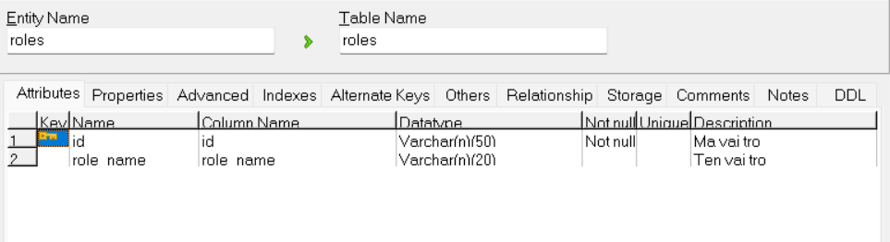

Bảng 2.2: Bảng users

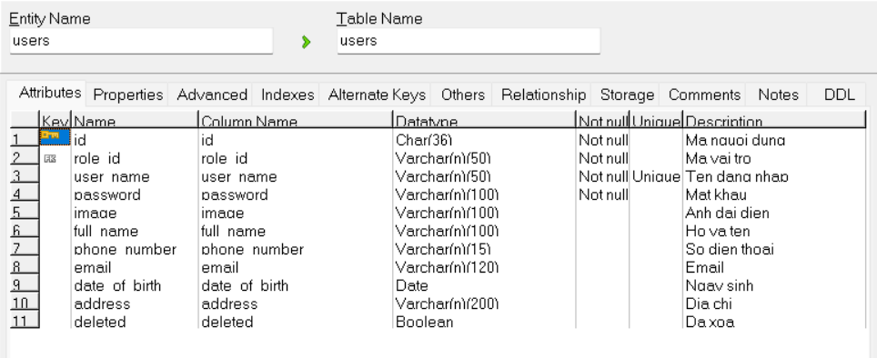

Bảng 2.3: Bảng orders

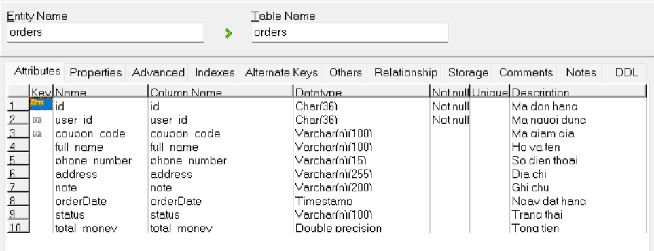

Bảng 2.4: Bảng products

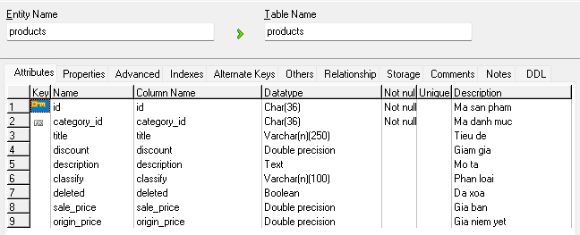

Bảng 2.5: Bảng image_product

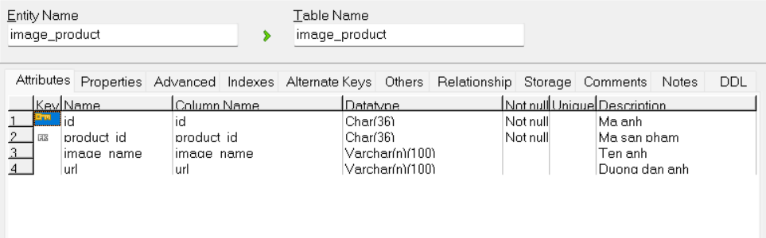

Bảng 2.6: Bảng galeries

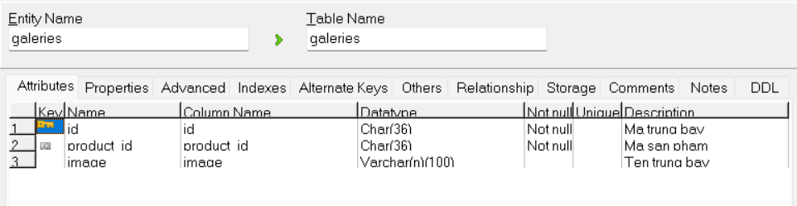

Bảng 2.7: Bảng carts

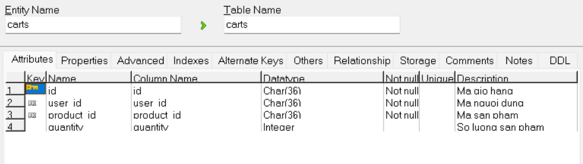

Bảng 2.8: Bảng order_detail

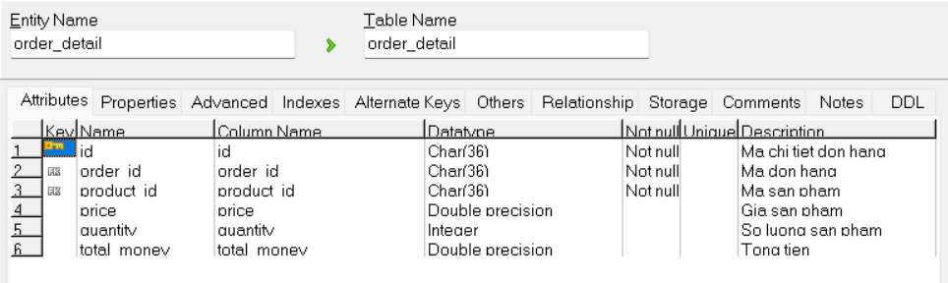

Bảng 2.9: Bảng coupons

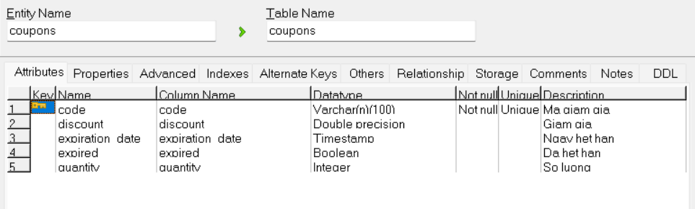

Bảng 2.10: Bảng feedbacks

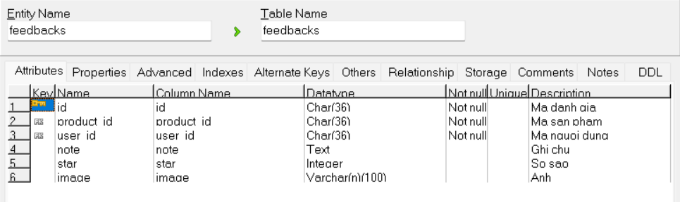

Bảng 2.11: Bảng notifications

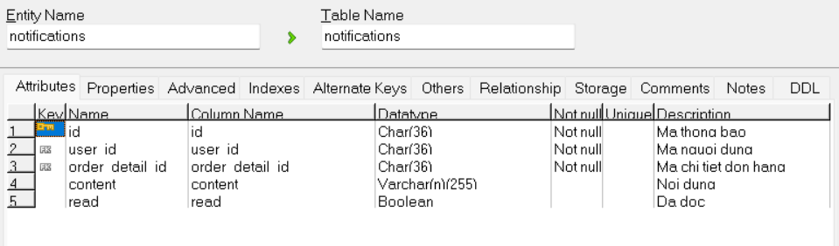

Bảng 2.12: bảng categories

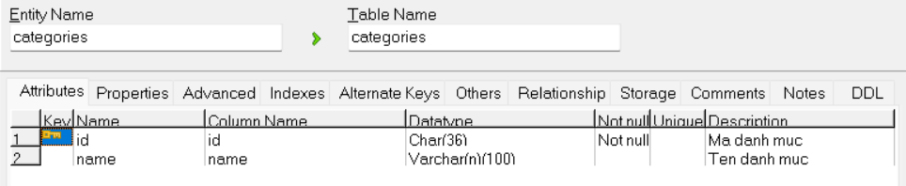

### Biểu đồ thực thể liên kế

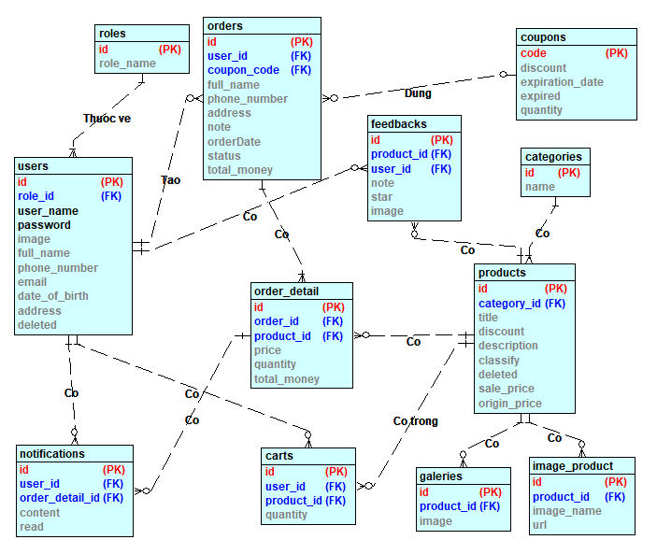

Hình 2.12: Biểu đồ thực thể liên kết

# CÀI ĐẶT VÀ KIỂM THỬ

## Sơ đồ điều hướng giữa các màn hình

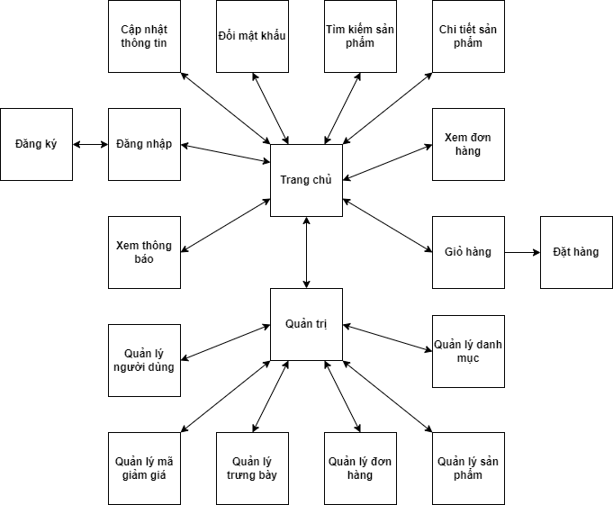

Hình 3.1: Sơ đồ điều hướng giữa các màn hình

## Thiết kế chi tiết tiết màn hình

### Màn hình trang đăng nhập

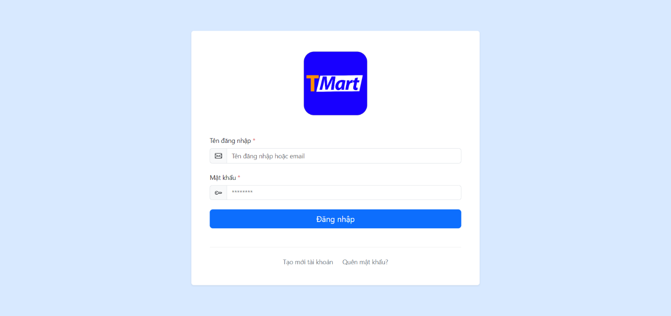

Hình 3.2: Màn hình trang đăng nhập

### Màn hình trang chủ

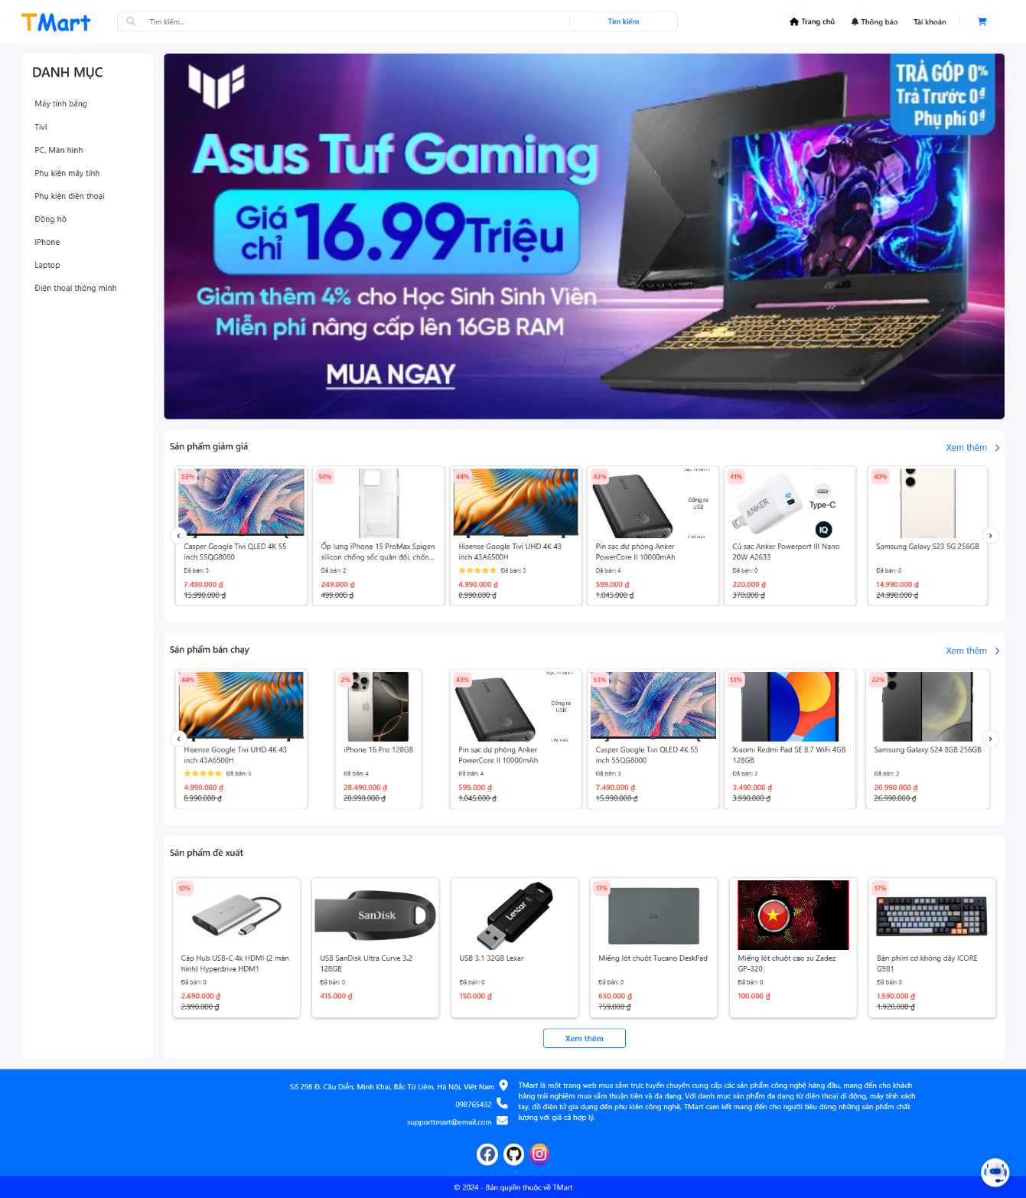

Hình 3.3: Màn hình trang chủ

### Màn hình trang cập nhật thông tin tài khoản

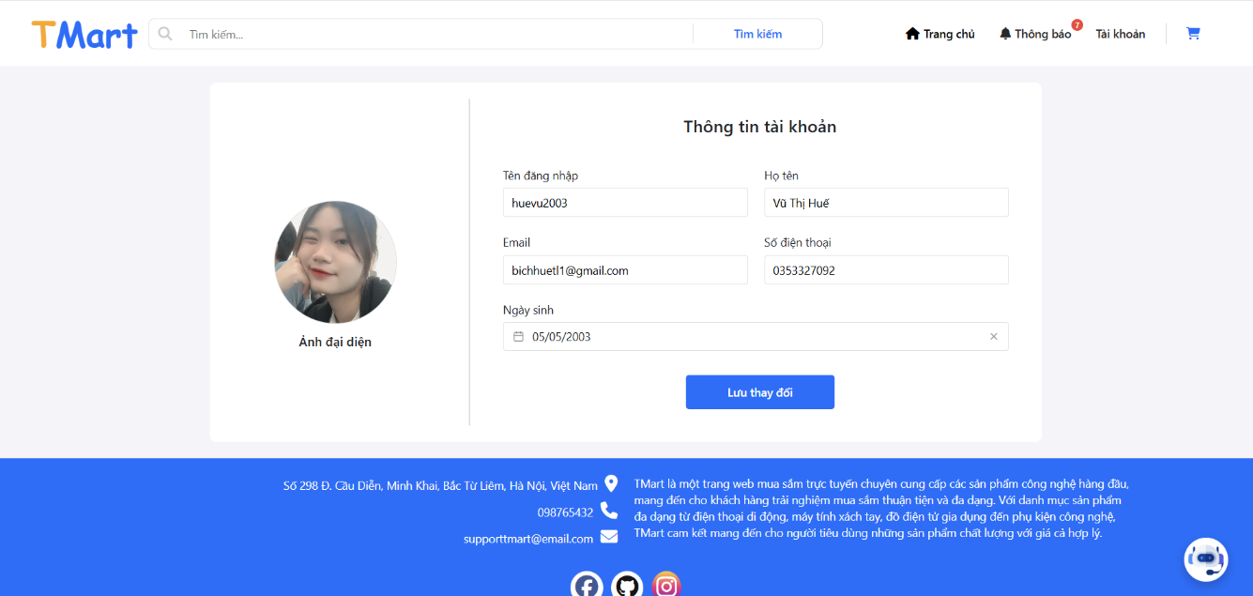

Hình 3.4: Màn hình trang cập nhật thông tin tài khoản

### Màn hình trang đổi mật khẩu

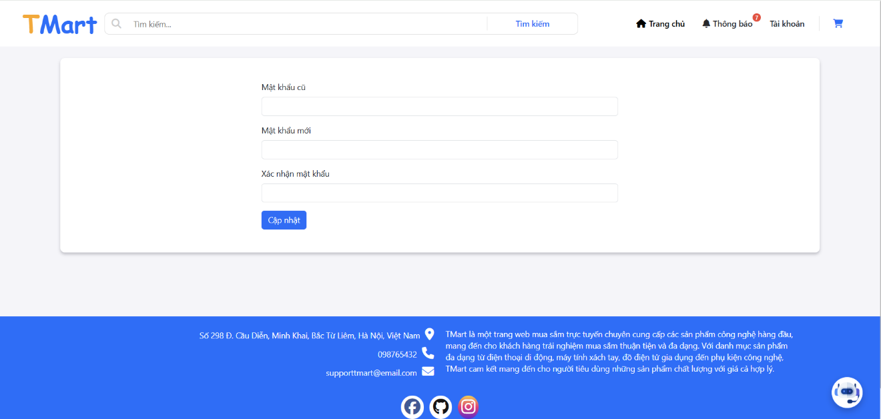

Hình 3.5: Màn hình trang đổi mật khẩu

### Màn hình trang chi tiết sản phẩm

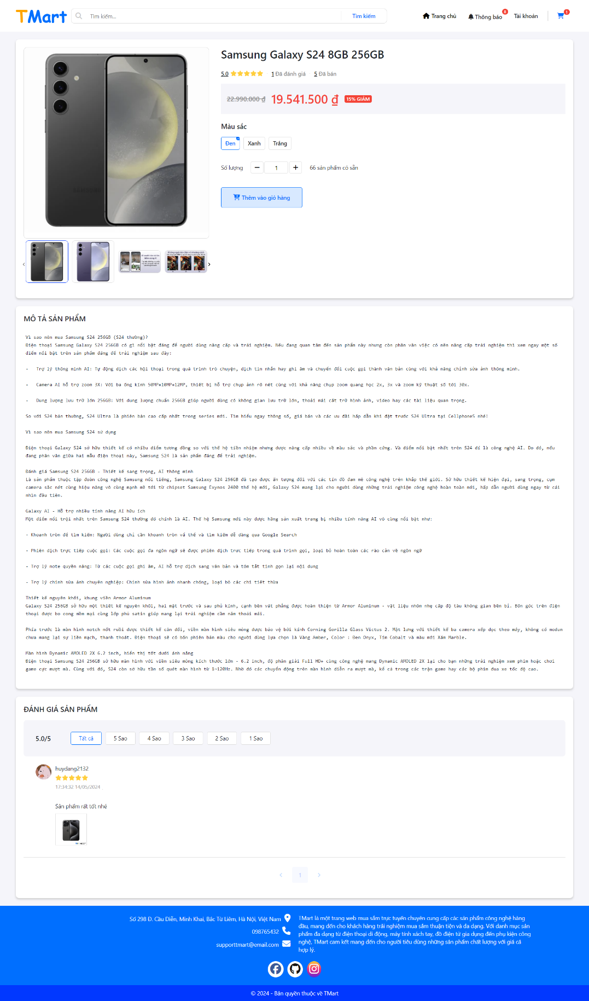

Hình 3.6: Màn hình trang chi tiết sản phẩm

### Màn hình trang thông báo

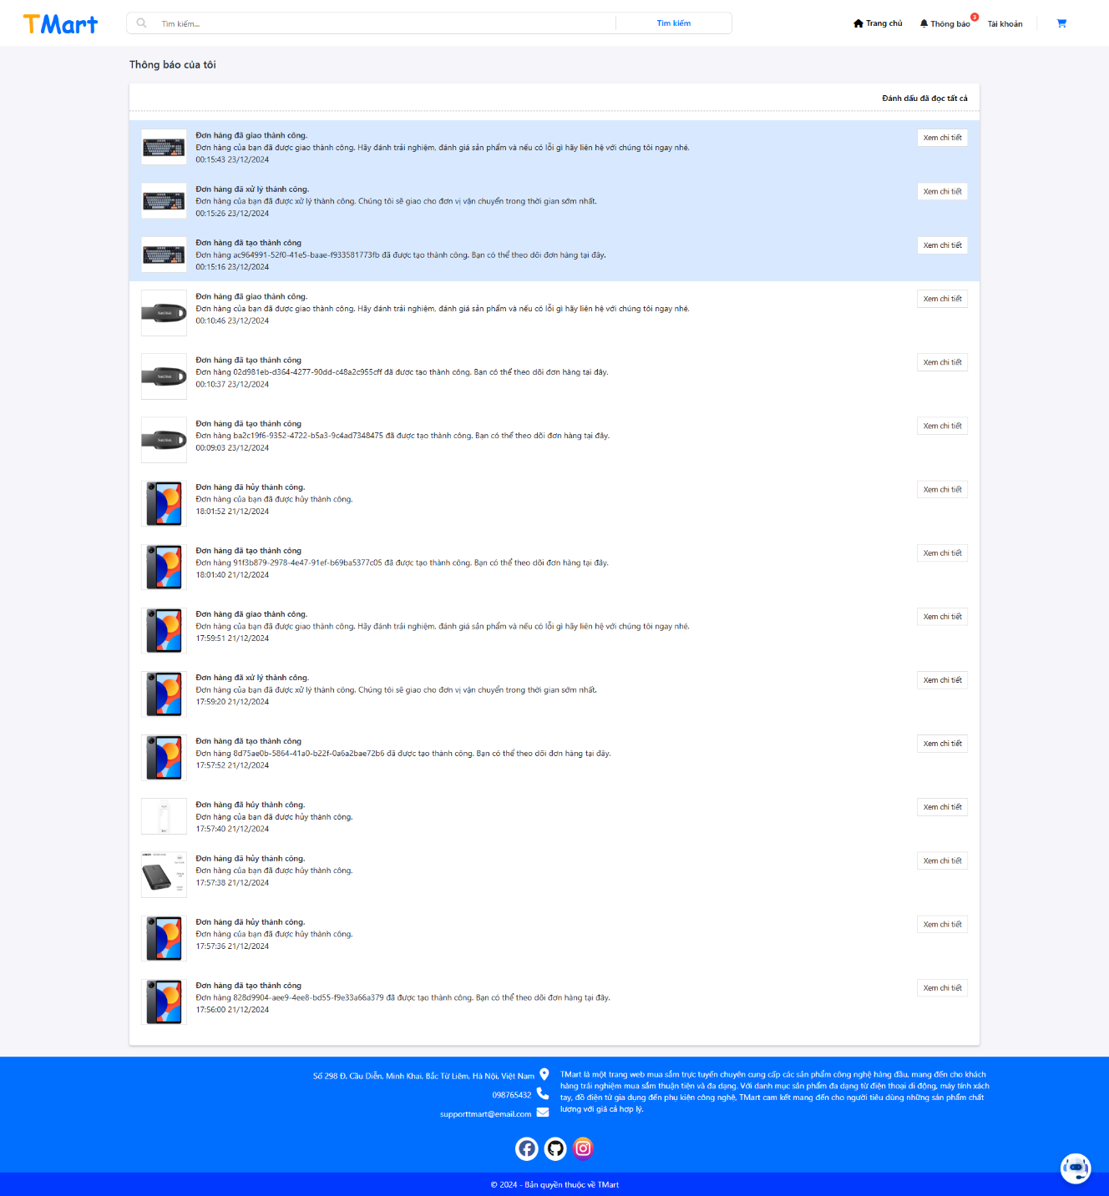

Hình 3.7: Màn hình trang thông báo

### Màn hình trang xem đơn hàng

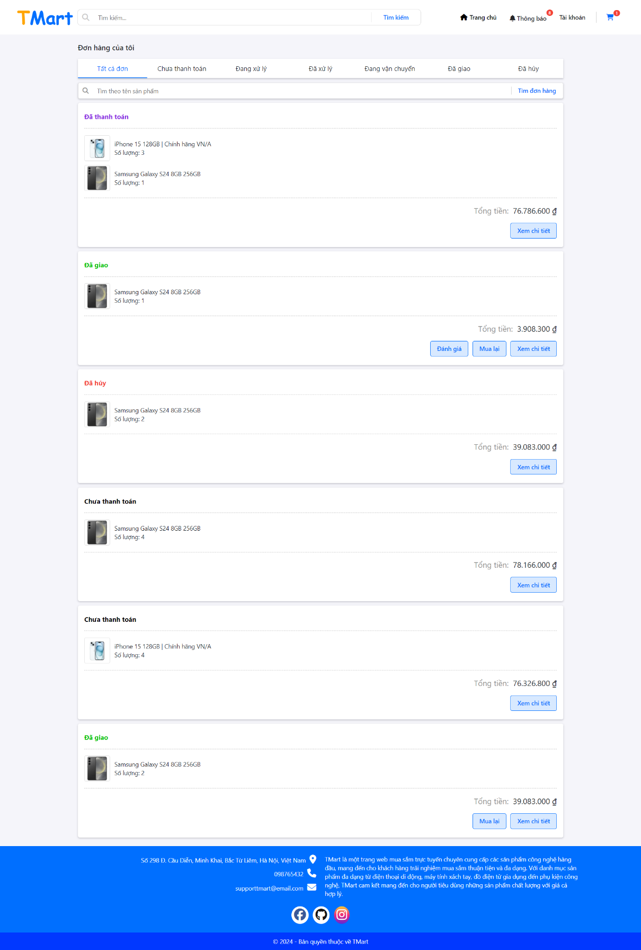

Hình 3.8: Màn hình trang xem đơn hàng

### Màn hình trang quản trị

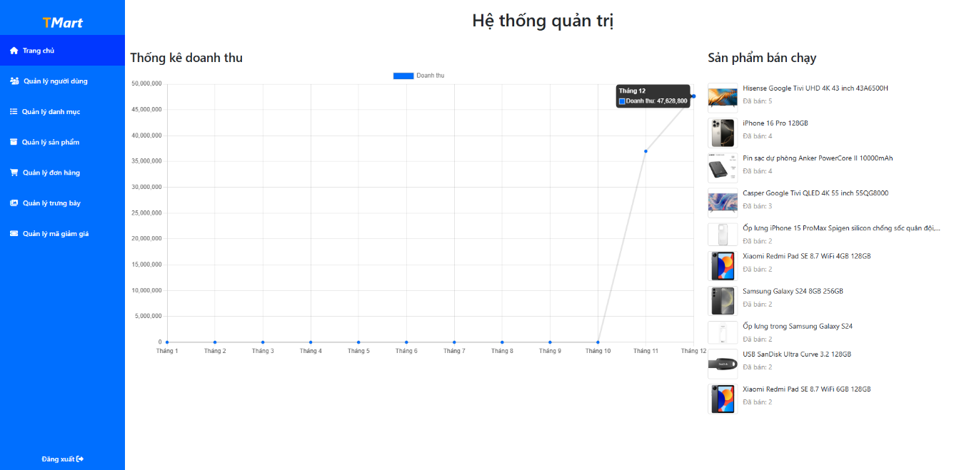

Hình 3.9: Màn hình trang quản trị

### Màn hình trang quản lý người dùng

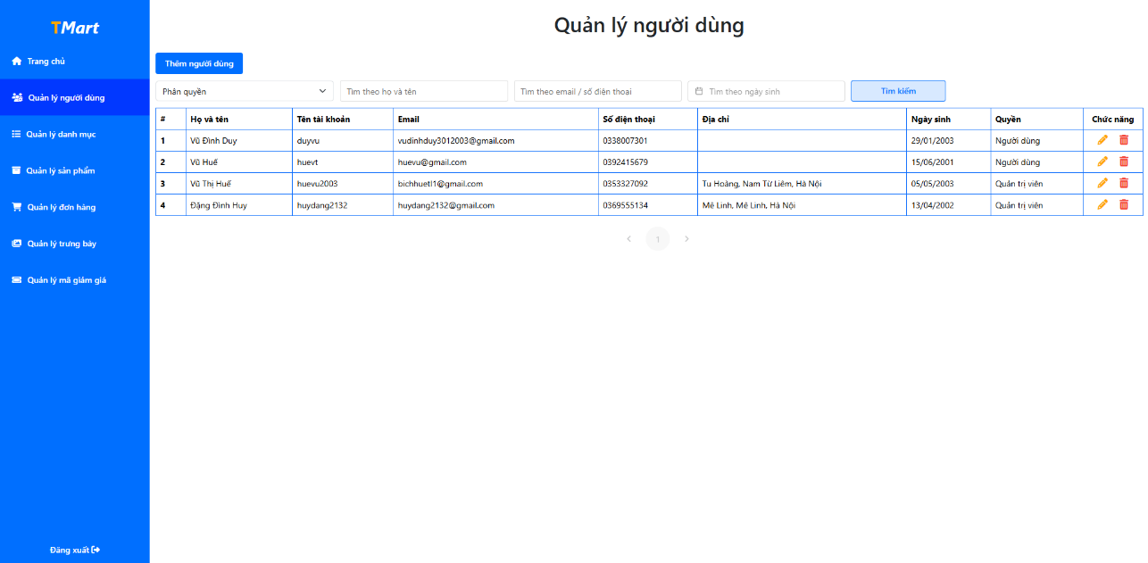

Hình 3.10: Màn hình trang quản lý người dùng

### Màn hình trang quản lý danh mục sản phẩm

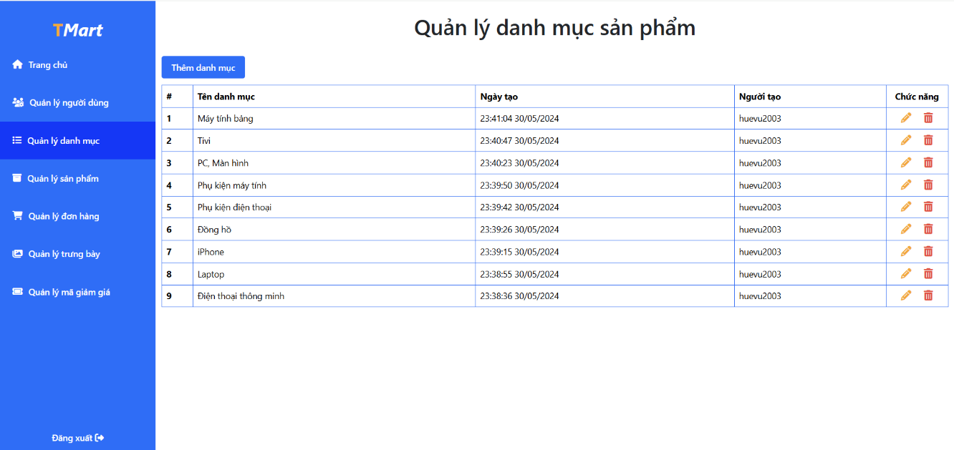

Hình 3.11: Màn hình trang quản lý danh mục sản phẩm

### Màn hình trang quản lý sản phẩm

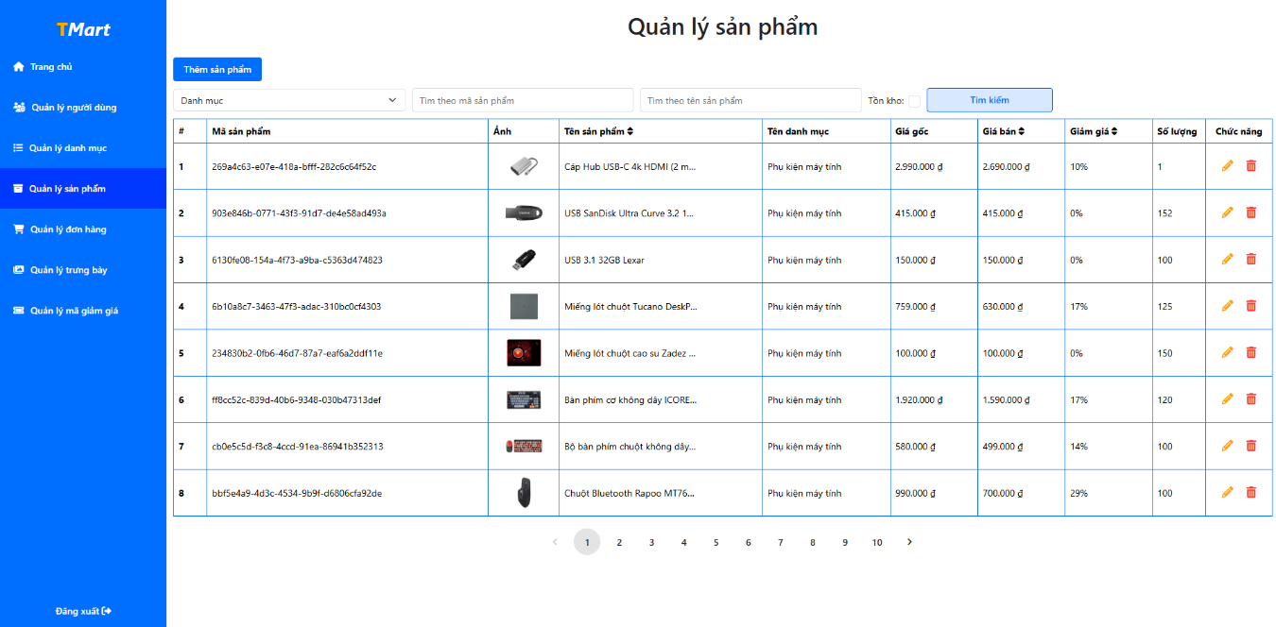

Hình 3.12: Màn hình trang quản lý sản phẩm

### Màn hình trang quản lý đơn hàng

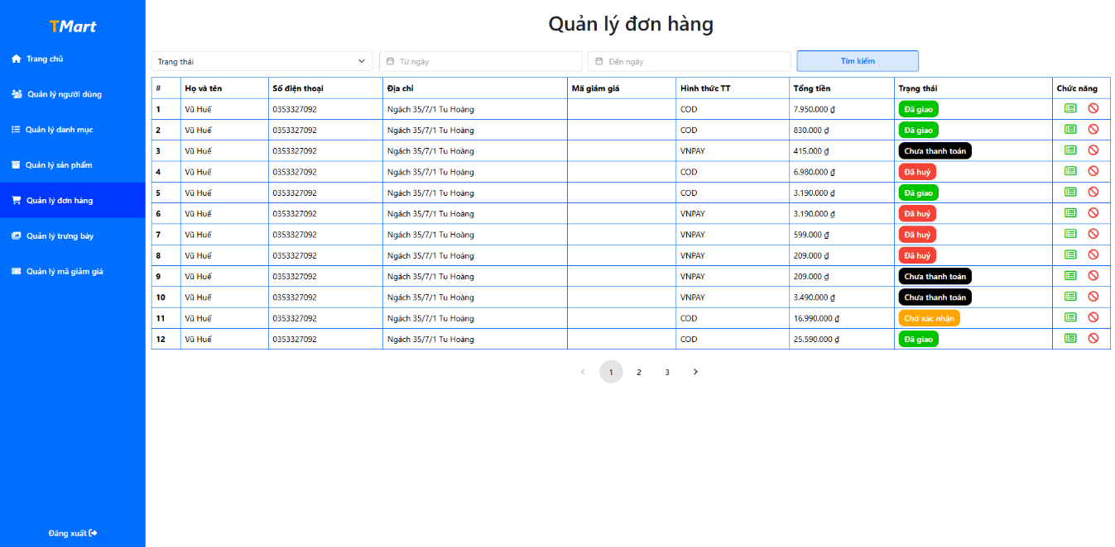

Hình 3.13: Màn hình trang quản lý đơn hàng

### Màn hình trang quản lý trưng bày

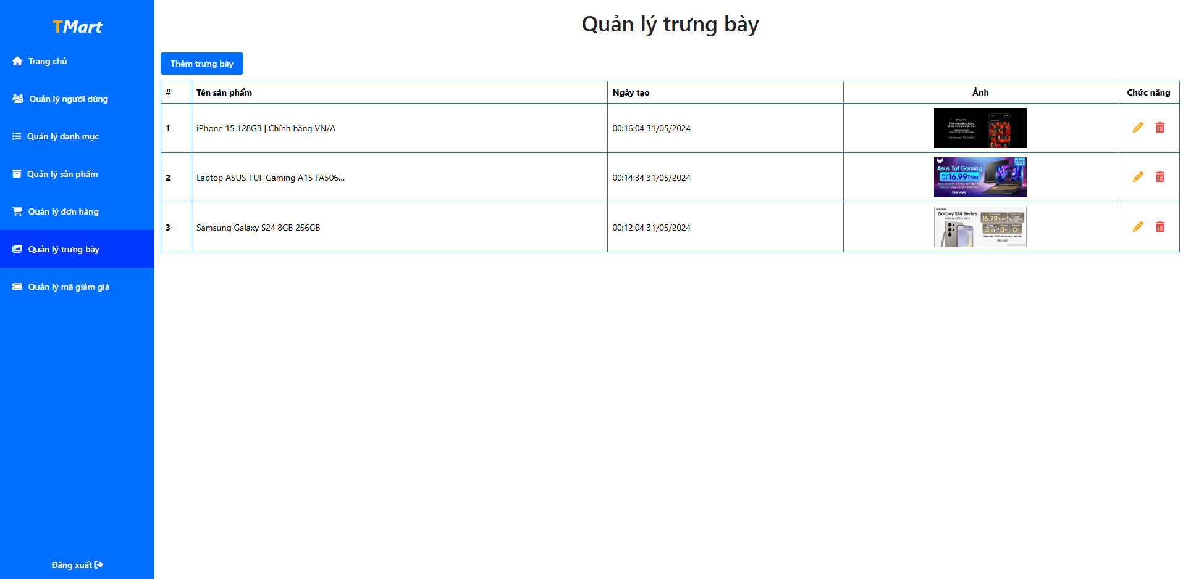

Hình 3.14: Màn hình trang quản lý trưng bày

### Màn hình trang quản lý mã giảm giá

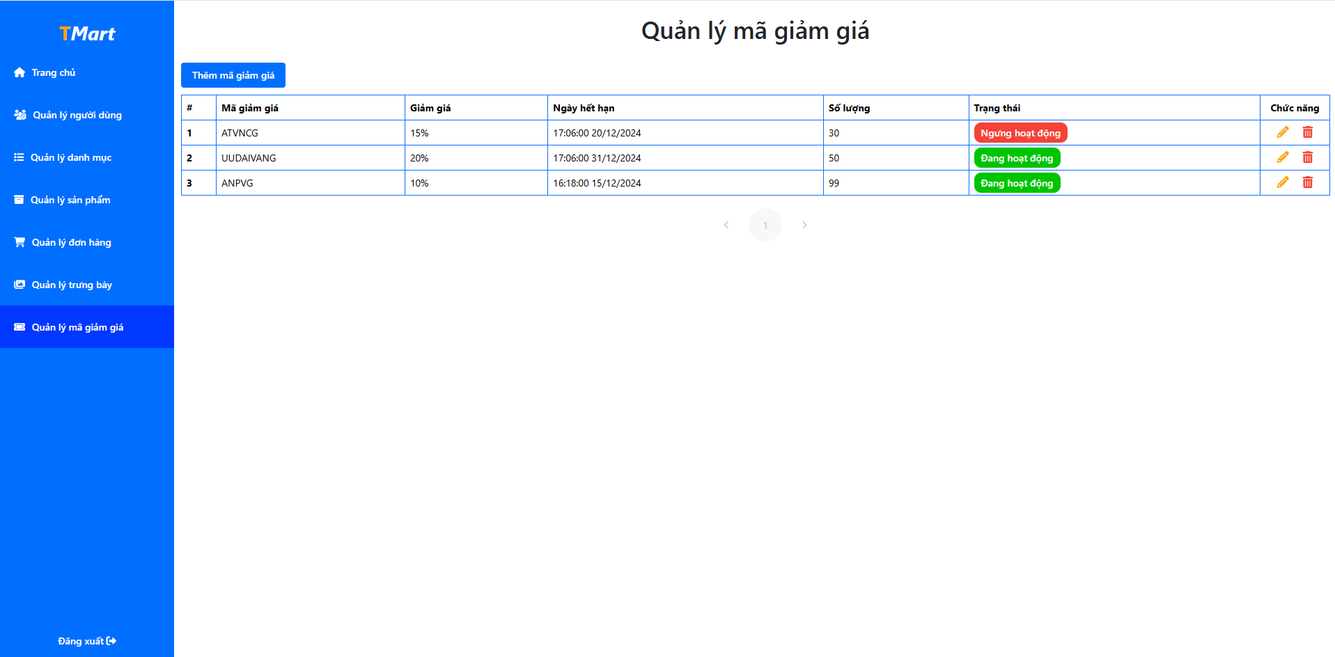

Hình 3.15: Màn hình trang quản lý mã giảm giá

### Giới thiệu về Chatbot

Chatbot được sử dụng công nghệ API của OpenAI với NodeJS. OpenAI cung cấp một loạt các API mạnh mẽ cho phép các nhà phát triển tích hợp các mô hình AI tiên tiến vào ứng dụng của họ. Các API này hỗ trợ nhiều ứng dụng khác nhau như xử lý ngôn ngữ tự nhiên, dịch ngôn ngữ, tạo văn bản, và thậm chí tạo hình ảnh dựa trên mô hình DALL-E. GPT-3 và GPT-4 là các mô hình xử lý ngôn ngữ tự nhiên mạnh mẽ, có khả năng hiểu và tạo ra văn bản giống con người. Các API này cho phép bạn thực hiện các nhiệm vụ như: Hoàn thành câu, tạo văn bản, trả lời câu hỏi, tóm tắt văn bản. OpenAI còn cung cấp cho nhà phát triển tính năng tinh chỉnh dữ liệu của mô hình thông qua file jsonl.

Chatbot của trang web này đã được tinh chỉnh dữ liệu theo dữ liệu thu thập được từ các chức năng và giới thiệu về trang web bán đồ điện tử TMart giúp Chatbot có thể xử lý ngôn ngữ tự nhiên và đưa ra các phản hồi phù hợp nhất.

### Màn hình Chatbot

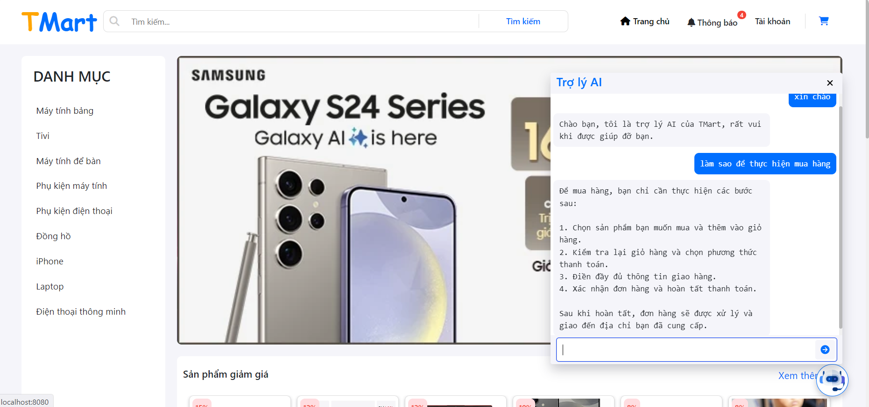

Hình 3.1. Màn hình Chatbot

## Kiểm thử hệ thống

### Kế hoạch kiểm thử

#### 3.3.1.1 Lịch trình công việc

Bảng 3.1: Bảng lập kế hoạch kiểm thử

|  |  |  |  |  |
| --- | --- | --- | --- | --- |
| **Mốc công việc** | **Sản phẩm** | **Thời gian** | **Bắt đầu** | **Kết thúc** |
| Lập kế hoạch kiểm thử | Test plan | 2 ngày | 03/12/2024 | 05/12/2024 |
| Xem lại các tài liệu | Test plan | 2 ngày | 05/12/2024 | 07/12/2024 |
| Thiết kế các testcase | Test case | 1 ngày | 08/12/2024 | 08/12/2024 |
| Viết các testcase | Test case | 2 ngày | 09/12/2024 | 11/12/2024 |
| Xem lại các testcase | Test case | 1 ngày | 12/12/2024 | 12/12/2024 |
| Thực thi các testcase | Test case | 1 ngày | 13/12/2024 | 13/12/2024 |
| Ghi nhận và đánh giá kết quả kiểm thử | Test report | 2 ngày | 13/12/2024 | 15/12/2024 |

#### 3.3.1.2 Những yêu cầu về tài nguyên

* **Phần cứng**

Bảng 3.2: Bảng yêu cầu phần cứng

|  |  |  |  |
| --- | --- | --- | --- |
| CPU | RAM | HDD | Architecture |
| Intel Core i5, 2.6 GHz | 4 GB | 500GB | 64 bit |

* **Phần mềm**

Bảng 3.3: Bảng yêu cầu phần mềm

|  |  |  |
| --- | --- | --- |
| **Tên phần mềm** | **Phiên bản** | **Loại** |
| IE8 | 8.0.6001.18702IC | Trình duyêt web |
| Google Chrome | 19.0.1084.56 | Trình duyêt web |
| Microsoft Windown 10 professional | 10 | Hệ điều hành |

* **Công cụ kiểm thử**

Bảng 3.4: Bảng yêu cầu về công cụ kiểm thử

|  |  |  |  |
| --- | --- | --- | --- |
| **Hoạt động** | **Công cụ** | **Nhà cung cấp** | **Phiên bản** |
| Quản lý Testcase | Microsoft Office Excel | Microsoft | 2018 |
| Quản lý Configuration | Microsoft Office Word | Microsoft | 2018 |
| Defect Tracking | Microsoft Office Excel | Microsoft | 2018 |
| Quản lý tiến độ kiểm thử | Microsoft Office Excel | Microsoft | 2018 |

* **Môi trường kiểm thử**
* Máy tính cá nhân truy cập vào project bằng trình duyệt
* Các chức năng của project được kiểm tra trên các trình duyệt IE8, Google Chrome.
* Hệ điều hành sử dụng là Microsoft Windows 11

### Kết quả kiểm thử

* **Chức năng Đăng nhập**

Bảng 3.5: Bảng test case chức năng Đăng nhập

|  |  |  |  |  |  |
| --- | --- | --- | --- | --- | --- |
| ID | KT01 | | | | |
| Mô tả | Kiểm thử chức năng Đăng nhập | | | | |
| STT | Kịch bản | Các bước thực hiện | Đầu ra kỳ vọng | Đầu ra thực tế | Kết quả |
| 1 | Bỏ trống các mục bắt buộc | Bỏ trống các trường bắt buộc click Đăng nhập | Thông báo yêu cầu nhập đầy đủ thông tin | Giống đầu ra kỳ vọng | Pass |
| 2 | Sai tên đăng nhập hoặc mật khẩu | Nhập sai tên đăng nhập hoặc mật khẩu và click Đăng nhập | Thông báo sai tên đăng nhập hoặc mật khẩu, đăng nhập thất bại | Giống đầu ra kỳ vọng | Pass |
| 3 | Nhập đúng tên đăng nhập và mật khẩu | Nhập đúng tên đăng nhập và mật khẩu click “Đăng nhập” | Đăng nhập thành công, chuyển tới màn hình chức năng tương ứng | Giống đầu ra kỳ vọng | Pass |
| 4 | Không nhập gì | Không nhập mục nào cả và click vào “Đăng nhập” | Thông báo phải nhập đầu đủ các mục, đăng nhập thất bại | Giống đầu ra kỳ vọng | Pass |

* **Chức năng Đăng ký**

Bảng 3.6. Bảng test case chức năng Đăng ký

|  |  |  |  |  |  |
| --- | --- | --- | --- | --- | --- |
| ID | KT02 | | | | |
| Mô tả | Kiểm thử chức năng Đăng ký | | | | |
| STT | Kịch bản | Các bước thực hiện | Đầu ra kỳ vọng | Đầu ra thực tế | Kết quả |
| 1 | Bỏ trống trường bắt buộc | Bỏ trống các trường bắt buộc click Đăng ký | Cảnh báo nhập đầy đủ thông tin | Giống đầu ra kỳ vọng | Pass |
| 2 | Nhập email không đúng định dạng abcd@gmail.com | Nhập email sai định dạng click Đăng ký | Cảnh báo nhập email đúng định dạng abcd@gmail.com | Giống đầu ra kỳ vọng | Pass |
| 3 | Nhập số điện thoại không đúng định dạng bao gồm 10 chữ số và bắt đầu bằng số 0 | Nhập số điện thoại sai định dạng click Đăng ký | Cảnh báo nhập số điện thoại đúng định dạng gồm 10 chữ số và bắt đầu bằng chữ số 0 | Giống đầu ra kỳ vọng | Pass |
| 4 | Đăng ký bằng email đã tồn tại | Đăng ký bằng email đã tồn tại click Đăng ký | Thông báo email đã tồn tại, đăng ký thất bại. | Giống đầu ra kỳ vọng | Pass |

* **Chức năng Xem thông tin sản phẩm**

Bảng 3.7: Bảng test case chức năng Xem thông tin sản phẩm

|  |  |  |  |  |  |
| --- | --- | --- | --- | --- | --- |
| ID | KT03 | | | | |
| Mô tả | Kiểm thử chức năng Xem thông tin sản phẩm | | | | |
| STT | Kịch bản | Các bước thực hiện | Đầu ra kỳ vọng | Đầu ra thực tế | Kết quả |
| 1 | Xem sản phẩm thành công | Click vào 1 sản phẩm trong trang sản phẩm | Hiển thị chi tiết thông tin sản phẩm gồm : tên, hình ảnh, số lượng, mã sản phẩm, xuất sứ, tình trạng, danh mục. Bên dưới sản phẩm hiện các sản phẩm liên quan nằm trong cùng danh mục với sản phẩm đó | Giống đầu ra kỳ vọng | Pass |

* **Chức năng Cập nhật thông tin**

Bảng 3.8: Bảng test case chức năng Cập nhật thông tin

|  |  |  |  |  |  |
| --- | --- | --- | --- | --- | --- |
| ID | KT04 | | | | |
| Mô tả | Kiểm thử chức năng Cập nhật thông tin | | | | |
| STT | Kịch bản | Các bước thực hiện | Đầu ra kỳ vọng | Đầu ra thực tế | Kết quả |
| 1 | Kiểm tra cập nhật Tên người dùng | Click texbox Tên người dùng | Không thể cập nhật | Giống đầu ra kỳ vọng | Pass |
| 2 | Kiểm tra cập nhật Họ tên | Click texbox Họ và nhập thông tin, click button “Cập nhật thông tin” | Cập nhật Giới tính thành công. Hiển thị thông tin sau khi cập nhật. | Giống đầu ra kỳ vọng | Pass |
| 3 | Kiểm tra cập nhật Giới tính | Click radio button giới tính muốn thay đổi, click button “Cập nhật thông tin” | Cập nhật Giới tính thành công. Hiển thị thông tin sau khi cập nhật. | Giống đầu ra kỳ vọng | Pass |
| 4 | Kiểm tra cập nhật Địa chỉ | Click texbox Địa chỉ và nhập thông tin, click button “Cập nhật thông tin” | Cập nhật Địa chỉ thành công. Hiển thị thông tin sau khi cập nhật. | Giống đầu ra kỳ vọng | Pass |
| 5 | Kiểm tra cập nhật Ngày sinh | Click texbox Ngày sinh và nhập thông tin đúng format Date hoặc chọn ngày tại Datepicker, click button “Cập nhật thông tin” | Cập nhật Ngày sinh thành công. Hiển thị thông tin sau khi cập nhật. | Giống đầu ra kỳ vọng | Pass |
| 6 | Kiểm tra cập nhật Email | Click texbox Email và nhập thông tin, click button “Cập nhật thông tin” | Không thể cập nhật | Giống đầu ra kỳ vọng | Pass |
| 7 | Kiểm tra cập nhật Số điện thoại | Click texbox Số điện thoại và nhập thông tin đúng format số điện thoại, click button “Cập nhật thông tin” | Cập nhật Số điện thoại thành công. Hiển thị thông tin sau khi cập nhật. | Giống đầu ra kỳ vọng | Pass |

* **Chức năng Xem đơn hàng**

Bảng 3.9 Bảng test case chức năng Xem đơn hàng

|  |  |  |  |  |  |
| --- | --- | --- | --- | --- | --- |
| ID | KT05 | | | | |
| Mô tả | Kiểm thử chức năng Xem đơn hàng | | | | |
| STT | Kịch bản | Các bước thực hiện | Đầu ra kỳ vọng | Đầu ra thực tế | Kết quả |
| 1 | Kiểm tra xem đơn hàng | Click Đơn mua của bạn | Hiển thị các đơn đặt hàng với các trạng thái giao hàng tương ứng | Giống đầu ra kỳ vọng | Pass |

* **Chức năng Quản lý giỏ hàng**

Bảng 3.10: Bảng test case chức năng Quản lý giỏ hàng

|  |  |  |  |  |  |
| --- | --- | --- | --- | --- | --- |
| ID | KT06 | | | | |
| Mô tả | Kiểm thử chức năng Quản lý giỏ hàng | | | | |
| STT | Kịch bản | Các bước thực hiện | Đầu ra kỳ vọng | Đầu ra thực tế | Kết quả |
| 1 | Kiểm tra xem giỏ hàng | Click giỏ hàng ở thanh Menu | Hiển thị các sản phẩm có trong giỏ hàng. | Giống đầu ra kỳ vọng | Pass |
| 2 | Kiểm tra Cập nhật giỏ hàng | Thay đổi số lượng sản phẩm | Cập nhật số lượng thành công . Hiển thị thông tin sản phẩm sau khi cập nhật | Giống đầu ra kỳ vọng | Pass |
| 3 | Kiểm tra Xóa giỏ hàng | Click xóa một sản phẩm trong giỏ hàng.  Click xóa nhiều sản phẩm trong giỏ hàng. | Xóa sản phẩm thành công. | Giống đầu ra kỳ vọng | Pass |

* **Chức năng Quản lý đơn hàng**

Bảng 3.11: Bảng test case chức năng Quản lý đơn hàng

|  |  |  |  |  |  |
| --- | --- | --- | --- | --- | --- |
| ID | KT07 | | | | |
| Mô tả | Kiểm thử chức năng Quản lý đơn hàng | | | | |
| STT | Kịch bản | Các bước thực hiện | Đầu ra kỳ vọng | Đầu ra thực tế | Kết quả |
| 1 | Kiểm tra hủy đơn hàng thành công | Click Hủy đơn hàng.  Click Ok từ pop-up confirm | Hủy đơn hàng thành công. Hiển thị các đơn hàng sau khi cập nhật. | Giống đầu ra kỳ vọng | Pass |
| 2 | Kiểm tra hủy đơn hàng thất bại với đơn hàng có trạng thái khác trạng thái “Đã đặt hàng” | Click Hủy đơn hàng. | Không có button Hủy đơn hàng | Giống đầu ra kỳ vọng | Pass |

* **Chức năng Đặt hàng**

Bảng 3.12: Bảng test case chức năng Đặt hàng

|  |  |  |  |  |  |
| --- | --- | --- | --- | --- | --- |
| ID | KT08 | | | | |
| Mô tả | Kiểm thử chức năng Đặt hàng | | | | |
| STT | Kịch bản | Các bước thực hiện | Đầu ra kỳ vọng | Đầu ra thực tế | Kết quả |
| 1 | Kiểm tra sản phẩm có thêm vào giỏ hàng được không | Click Thêm vào giỏ tại 1 chi tiết sản phẩm | Thông báo thêm sản phẩm vào giỏ hàng thành công, giỏ hàng nhảy số loại sản phẩm vừa thêm vào | Giống đầu ra kỳ vọng | Pass |
| 2 | Kiểm tra mua quá số lượng sản phẩm còn lại | Nhập số lượng mua lớn hơn số lượng còn , click thêm vào giỏ | Tự động về số sản phẩm tối đa có trong giỏ hàng | Giống đầu ra kỳ vọng | Pass |
| 3 | Kiểm tra thay đổi số lượng sản phẩm trong giỏ hàng | Click tăng, giảm số lượng sản phẩm trong giỏ hàng | Tổng thanh toán tăng, giảm theo số lượng sản phẩm | Giống đầu ra kỳ vọng | Pass |

* **Chức năng Cập nhật đơn hàng**

Bảng 3.13: Bảng test case chức năng Cập nhật đơn hàng

|  |  |  |  |  |  |
| --- | --- | --- | --- | --- | --- |
| ID | KT09 | | | | |
| Mô tả | Kiểm thử chức năng Cập nhật đơn hàng | | | | |
| STT | Kịch bản | Các bước thực hiện | Đầu ra kỳ vọng | Đầu ra thực tế | Kết quả |
| 1 | Kiểm tra xem danh sách đơn hàng | Click Quản lý đơn hàng tại trang quản lý | Hiển thị tất cả các đơn hàng đã thiết lập và trạng thái của đơn hàng | Giống đầu ra kỳ vọng | Pass |
| 2 | Kiểm tra xem chi tiết đơn hàng | Click Detail tại 1 đơn hàng | Hiển thị thông tin chi tiết đơn hàng | Giống đầu ra kỳ vọng | Pass |
| 3 | Kiểm tra Sửa trạng thái đơn hàng | Click Detail tại 1 đơn hàng.  Thay đổi trạng thái đơn hàng.  Click Lưu thay đổi | Trạng thái đơn hàng được cập nhật, khách hàng có thể xem cập nhật tại mục Đơn mua | Giống đầu ra kỳ vọng | Pass |
| 4 | Kiểm tra tìm kiếm đơn hàng | Nhập mã đơn hàng và click Tìm kiếm | Hiển thị các đơn hàng chứa dữ liệu tìm kiếm | Giống đầu ra kỳ vọng | Pass |

* **Chức năng Cập nhật người dùng**

Bảng 3.14: Bảng test case chức năng Cập nhật người dùng

|  |  |  |  |  |  |
| --- | --- | --- | --- | --- | --- |
| ID | KT010 | | | | |
| Mô tả | Kiểm thử chức năng Cập nhật người dùng | | | | |
| STT | Kịch bản | Các bước thực hiện | Đầu ra kỳ vọng | Đầu ra thực tế | Kết quả |
| 1 | Kiểm tra cập nhật Tên người dùng | Click texbox Tên người dùng | Không thể cập nhật | Giống đầu ra kỳ vọng | Pass |
| 2 | Kiểm tra cập nhật Họ tên | Click texbox Họ và nhập thông tin, click button “Cập nhật thông tin” | Cập nhật Giới tính thành công. Hiển thị thông tin sau khi cập nhật. | Giống đầu ra kỳ vọng | Pass |
| 3 | Kiểm tra cập nhật Giới tính | Click radio button giới tính muốn thay đổi, click button “Cập nhật thông tin” | Cập nhật Giới tính thành công. Hiển thị thông tin sau khi cập nhật. | Giống đầu ra kỳ vọng | Pass |

* **Chức năng Cập nhật sản phẩm**

Bảng 3.15: Bảng test case chức năng Cập nhật sản phẩm

|  |  |  |  |  |  |
| --- | --- | --- | --- | --- | --- |
| ID | KT011 | | | | |
| Mô tả | Kiểm thử chức năng Cập nhật sản phẩm | | | | |
| STT | Kịch bản | Các bước thực hiện | Đầu ra kỳ vọng | Đầu ra thực tế | Kết quả |
| 1 | Kiểm tra xem danh sách sản phẩm | Click Sản phẩm tại trang quản lý | Hiển thị tất cả các sản phẩm đã thiết lập và hành động Sửa, Xóa | Giống đầu ra kỳ vọng | Pass |
| 2 | Kiểm tra Thêm sản phẩm | Click Thêm sản phẩm  Nhập các thông tin  Click Lưu thay đổi | Thêm sản phẩm thành công | Giống đầu ra kỳ vọng | Pass |
| 3 | Kiểm tra sửa sản phẩm | Click Sửa tại 1 sản phẩm  Sửa các thông tin sản phẩm  Click Lưu thay đổi | Sửa thông tin sản phẩm thành công | Giống đầu ra kỳ vọng | Pass |
| 4 | Kiểm tra Xóa sản phẩm | Click Xóa tại 1 sản phẩm  Click OK trên thanh cảnh báo | Hiện cảnh báo chắc chắn xóa sản phẩm  Xóa sản phẩm thành công | Giống đầu ra kỳ vọng | Pass |
| 5 | Kiểm tra tìm kiếm sản phẩm | Nhập tên sản phẩm và click Tìm kiếm | Hiển thị các sản phẩm chứa dữ liệu tìm kiếm | Giống đầu ra kỳ vọng | Pass |

* **Chức năng Cập nhật danh mục**

Bảng 3.16: Bảng test case chức năng Cập nhật danh mục

|  |  |  |  |  |  |
| --- | --- | --- | --- | --- | --- |
| ID | KT012 | | | | |
| Mô tả | Kiểm thử chức năng Cập nhật thông tin | | | | |
| STT | Kịch bản | Các bước thực hiện | Đầu ra kỳ vọng | Đầu ra thực tế | Kết quả |
| 1 | Kiểm tra xem danh sách danh mục | Click danh mục tại trang quản lý | Hiển thị tất cả các danh mục đã thiết lập và hành động Thêm, Sửa, Xóa | Giống đầu ra kỳ vọng | Pass |
| 2 | Kiểm tra Thêm danh mục | Click Thêm danh mục  Nhập các thông tin  Click Lưu thay đổi | Thêm danh mục thành công | Giống đầu ra kỳ vọng | Pass |
| 3 | Kiểm tra sửa danh mục | Click Sửa tại 1 danh mục  Sửa các thông tin danh mục  Click Lưu thay đổi | Sửa thông tin danh mục thành công | Giống đầu ra kỳ vọng | Pass |
| 4 | Kiểm tra Xóa danh mục | Click Xóa tại 1 danh mục  Click OK trên thanh cảnh báo | Hiện cảnh báo chắc chắn xóa danh mục  Xóa danh mục thành công | Giống đầu ra kỳ vọng | Pass |
| 5 | Kiểm tra tìm kiếm danh mục | Nhập tên danh mục và click Tìm kiếm | Hiển thị các danh mục chứa dữ liệu tìm kiếm | Giống đầu ra kỳ vọng | Pass |

#### 3.3.2.2 Báo cáo kiểm thử

Kết quả kiểm thử sau khi thực thi các test case

* Số lượng testcase đã chạy: 50
* Pass: 50
* Failed: 0

KẾT LUẬN VÀ HƯỚNG PHÁT TRIỂN

1. Đánh giá kết quả

Áp dụng được các kiến thức về phân tích thiết kế hệ thống, thiết kế cơ sở dữ liệu vào việc xây dựng website thương mại điện tử.

Tìm hiểu và áp dụng những kỹ năng, kiến thức về VueJS, Spring Boot, PostgreSql để xây dựng website bán đồ điện tử TMart.

Website hiện tại có một số các tính năng cơ bản như: Đăng ký, Đăng nhập, Đặt hàng, Xem đơn hàng, Quản lý người dùng, Quản lý sản phẩm,…

Hệ thống được thiết kế tương đối rõ ràng và chi tiết. Giao diện dễ sử dụng, thân thiện với người dùng. Các usecase và chức năng được giới thiệu, mô tả chi tiết và dễ hình dung.

## 2. Hướng phát triển

Trong thời gian tới em sẽ phát triển thêm các tính năng nâng cao như đề xuất các sản phẩm phù hợp với tìm kiếm của người dùng. Tích hợp các tính năng AI vào việc hỗ trợ quản lý đơn hàng, quảng cáo sản phẩm tới người dùng. Và em sẽ tìm hiểu sâu hơn về xu hướng phát triển của các website thương mại điện tử.

TÀI LIỆU THAM KHẢO

1. Giáo trình thiết kế web – Trường đại học Công Nghiệp Hà Nội, 2017.
2. Nguyễn Thị Thanh Huyền, Giáo trình cơ sở dữ liệu, NXB Giáo Dục, 2010.
3. Nguyễn Thị Thanh Huyền, Ngô Thị Bích Thúy, Giáo trình cơ sở dữ liệu, NXB Giáo dục Việt Nam, 2011.
4. Nguyễn Thị Thanh Huyền, Ngô Thị Bích Thúy, Phạm Thị Kim Phượng, Giáo trình phân tích thiết kế hệ thống, NXB Giáo dục VN, 2011.
5. Nguyễn Bá Nghiễn; Lập trình java; NXB thông tin và truyền thông 2018.
6. Đoàn Văn Ban, Lập trình Java nâng cao, NXB Khoa học và Kỹ thuật, Hà Nội 2016.
7. Thạch Bình Cường, Nguyễn Đức Mận (2008), Kiểm thử và đảm bảo chất lượng phần mềm, NXB Bách Khoa Hà Nội.
8. Tài liệu JavaScript: <https://www.w3schools.com/js/>
9. Tài liệu VueJS : <https://vuejs.org/guide/introduction>
10. Tài liệu Spring boot : <https://spring.io/guides>
11. Tài liệu PostgreSql: <https://www.w3schools.com/postgresql/index.php>
12. Tài liệu thiết kế CSDL : <https://antuongdentist.vn/thiet-ke-database-web-ban-hang/>
13. Tài liệu Pinia VueJS : <https://pinia.vuejs.org/core-concepts/>
14. Tài liệu Jwt Spring Security : <https://kungfutech.edu.vn/bai-viet/spring-boot/spring-security-voi-hibernate-jwt>
15. Tài liệu AWS S3:

<https://docs.aws.amazon.com/s3/?icmpid=docs_homepage_featuredsvcs>